Vendim
Nr. 515, datë 13.6.2013

Për miratimin e listës përfundimtare të pronave të paluajtshme publike, shtetërore, që transferohen në pronësi ose në përdorim të komunës Farkë, të qarkut të Tiranës

Në mbështetje të nenit 100 të Kushtetutës dhe të neneve 3, 5 e 17 të ligjit nr. 8744, datë 22.2.2001 “Për transferimin e pronave të paluajtshme publike të shtetit në njësitë e qeverisjes vendore”, të ndryshuar, me propozimin e Ministrit të Brendshëm, Këshilli i Ministrave

Vendosi:

1. Miratimin e listës përfundimtare të pronave të paluajtshme publike, shtetërore, brenda juridiksionit, territorial dhe administrativ, të komunës Farkë të qarkut të Tiranës, që transferohen në pronësi ose në përdorim të kësaj komune, sipas lidhjes nr. 1, që i bashkëlidhet këtij vendimi dhe është pjesë përbërëse e tij.
Lista e inventarit me 92 (nëntëdhjetë e dy) fletë, që i bashkëlidhet këtij vendimi, përfundon me numrin rendor 454 (katërqind e pesëdhjetë e katër).
2. Ngarkohen Ministri i Brendshëm, Kryeregjistruesi i Pasurive të Paluajtshme të Republikës së Shqipërisë dhe komuna Farkë për zbatimin e këtij vendimi.
Ky vendim hyn në fuqi pas botimit në Fletoren Zyrtare.

Kryeministri
Sali Berisha

Komuna Farkë Lidhja nr. 1

Numrat rendorë të pronave në listën e inventarit | Fusha e përdorimit të pronës | Lloji i transferimit
1-8 | Prona që përdoren për realizimin e programeve në fushën arsimore | Në pronësi
9 | Prona që përdoren për realizimin e programeve në fushën kulturore e sportive | Në pronësi
10-14 | Prona që përdoren për realizimin e programeve në fushën e shëndetit publik | Në pronësi
95-335,336-452 | Infrastrukturë (rrugë vendore, sheshe, lulishte dhe shërbime publike) | Në pronësi
470 | Varrezat publike | Në pronësi
471-479 | Prona që përdoren për ushtrimin e funksioneve në fushën e ujësjellës-kanalizimeve | Në pronësi
51-63 (vetëm kanalet e treta)  68, 73, 77, 81, 86 | Prona që përdoren për ushtrimin e funksioneve në fushën e bujqësisë dhe të ushqimit (toka joproduktive dhe kanale të treta) | Në pronësi

Vendim
Nr. 516, datë 13.6.2013

Për ndryshimin e përgjegjësisë së administrimit të pronës me sipërfaqe trualli 1778 m² e ndërtesE 698 m², në zonën kadastrale nr. 8110 dhe numër pasurie 3/157, Tiranë, nga Instituti i TrajNimit të Administratës Publike te Ministria e Brendshme, për Drejtorinë e Përgjithshme të Policisë së Shtetit, dhe për një shtesë në vendimin nr. 250, datë 24.4.2003 të Këshillit të Ministrave, të ndryshuar

Në mbështetje të nenit 100 të Kushtetutës dhe të pikës 15 të ligjit nr. 8743, datë 22.2.2001 “Për pronat e paluajtshme të shtetit”, të ndryshuar, me propozimin e Ministrit të Brendshëm, Këshilli i Ministrave

Vendosi:

1. Ndryshimin e përgjegjësisë së administrimit të pronës me emërtimin “Instituti i Trajnimit të Administratës Publike”, me sipërfaqe trualli 1 778 (një mijë e shtatëqind e shtatëdhjetë e tetë) m² dhe sipërfaqe ndërtese 698 (gjashtëqind e nëntëdhjetë e tetë) m², me vendndodhje në zonën kadastrale nr. 8110 dhe numër pasurie 3/157, Tiranë, nga Instituti i Trajnimit të Administratës Publike te Ministria e Brendshme, për Drejtorinë e Përgjithshme të Policisë së Shtetit për t’u përdorur për ambiente administrative, sipas genplanit dhe formularit, që i bashkëlidhen këtij vendimi dhe janë pjesë përbërëse e tij.
2. Prona e përcaktuar në pikën 1 të këtij vendimi, të shtohet në listën e inventarit të pronave bashkëlidhur vendimit nr. 250, datë 24.4.2003 të Këshillit të Ministrave “Për miratimin e listës së inventarit të pronave të paluajtshme shtetërore, të cilat i kalojnë në përgjegjësi administrimi Ministrisë së Rendit Publik”, të ndryshuar.
3. Drejtorisë së Përgjithshme të Policisë së Shtetit i ndalohet t’ia ndryshojë destinacionin pronës së përcaktuar në këtë vendim, ta tjetërsojë ose t’ua japë në përdorim të tretëve.
4. Ngarkohen Ministri i Brendshëm dhe Kryeregjistruesi i Pasurive të Paluajtshme të Republikës së Shqipërisë për zbatimin e këtij vendimi.
Ky vendim hyn në fuqi menjëherë dhe botohet në Fletoren Zyrtare.

Kryeministri
Sali Berisha

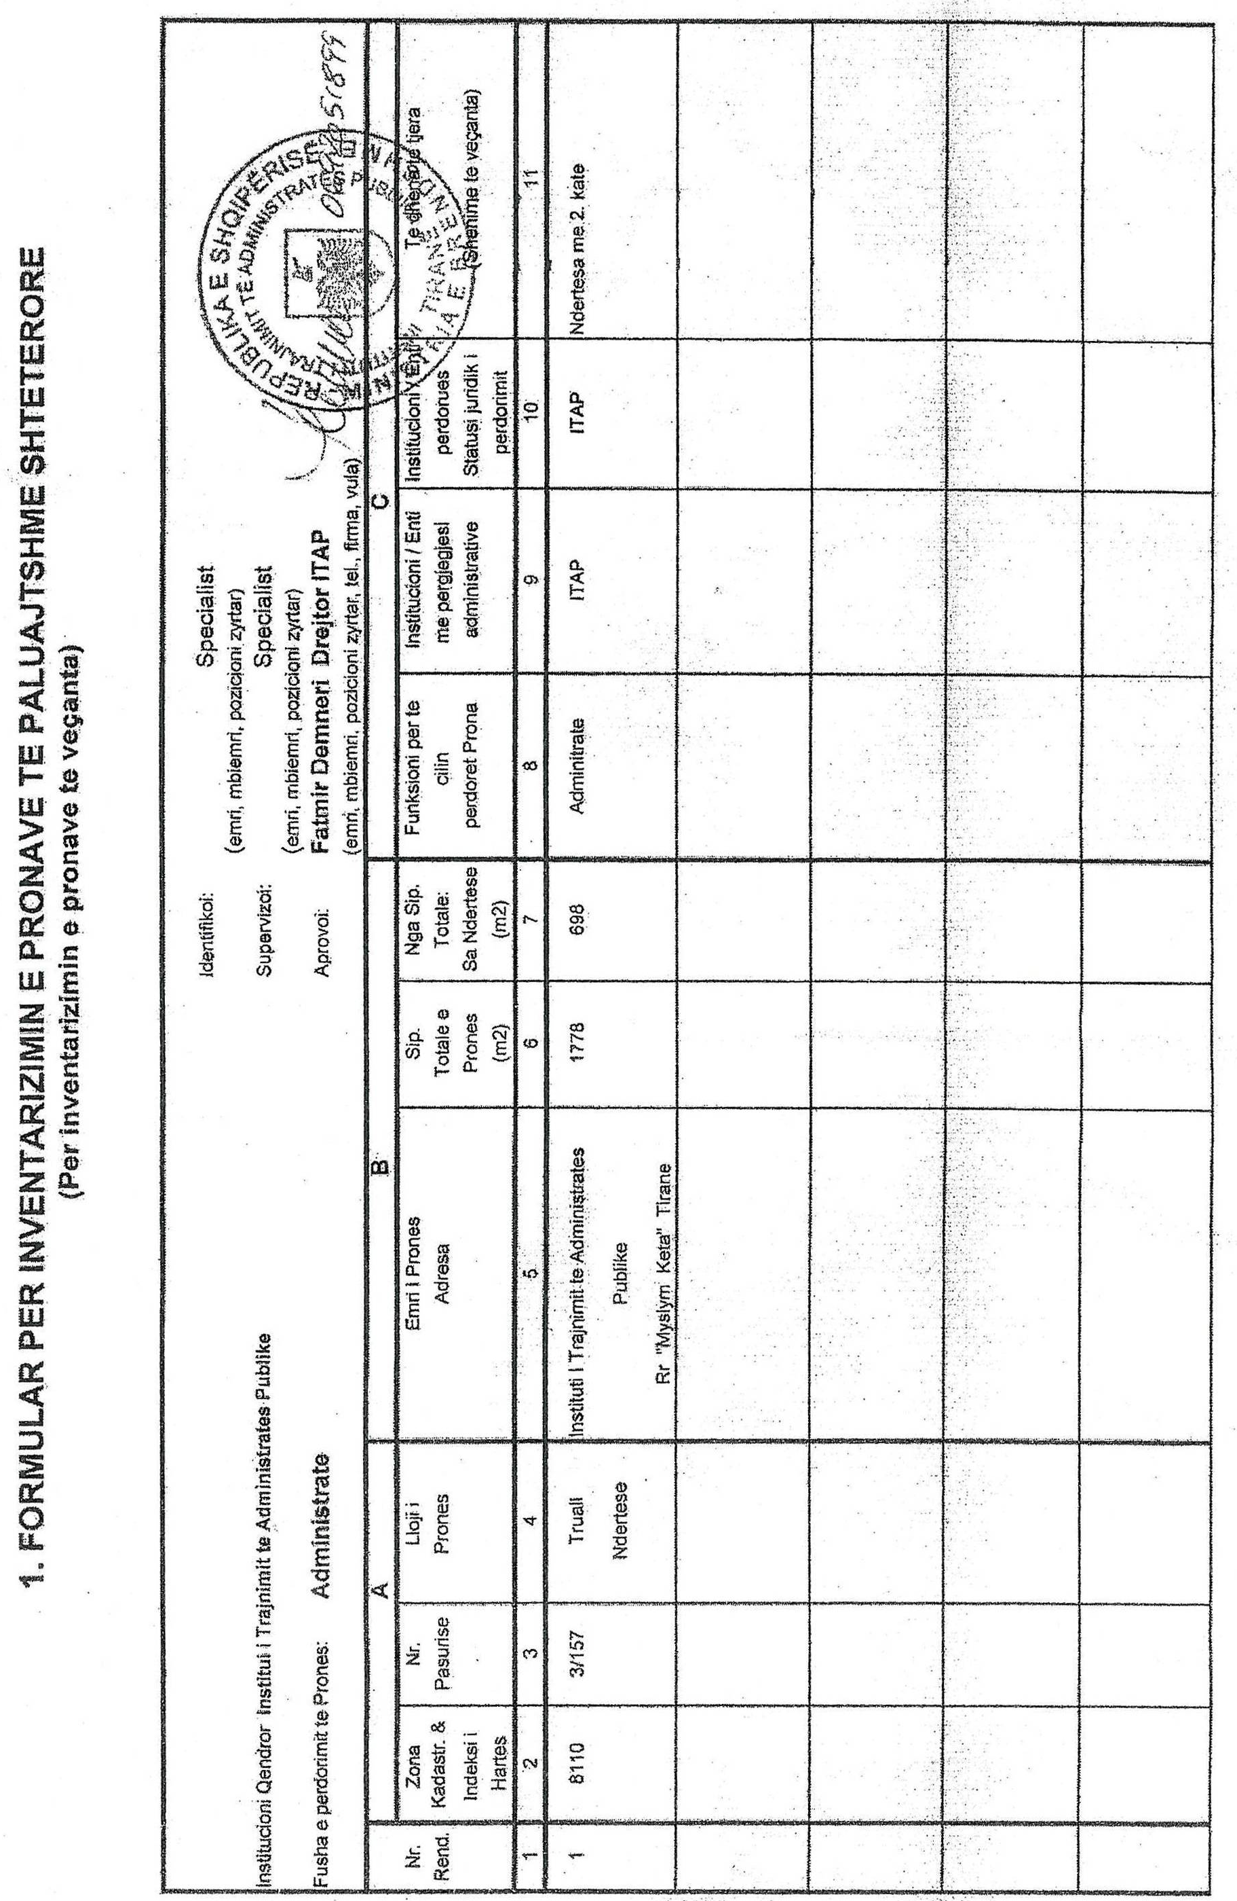
Institucioni/Enti përdorues
Statti juridik i përdorimit

Të dhëna te tjera
(Shënime të veçanta)

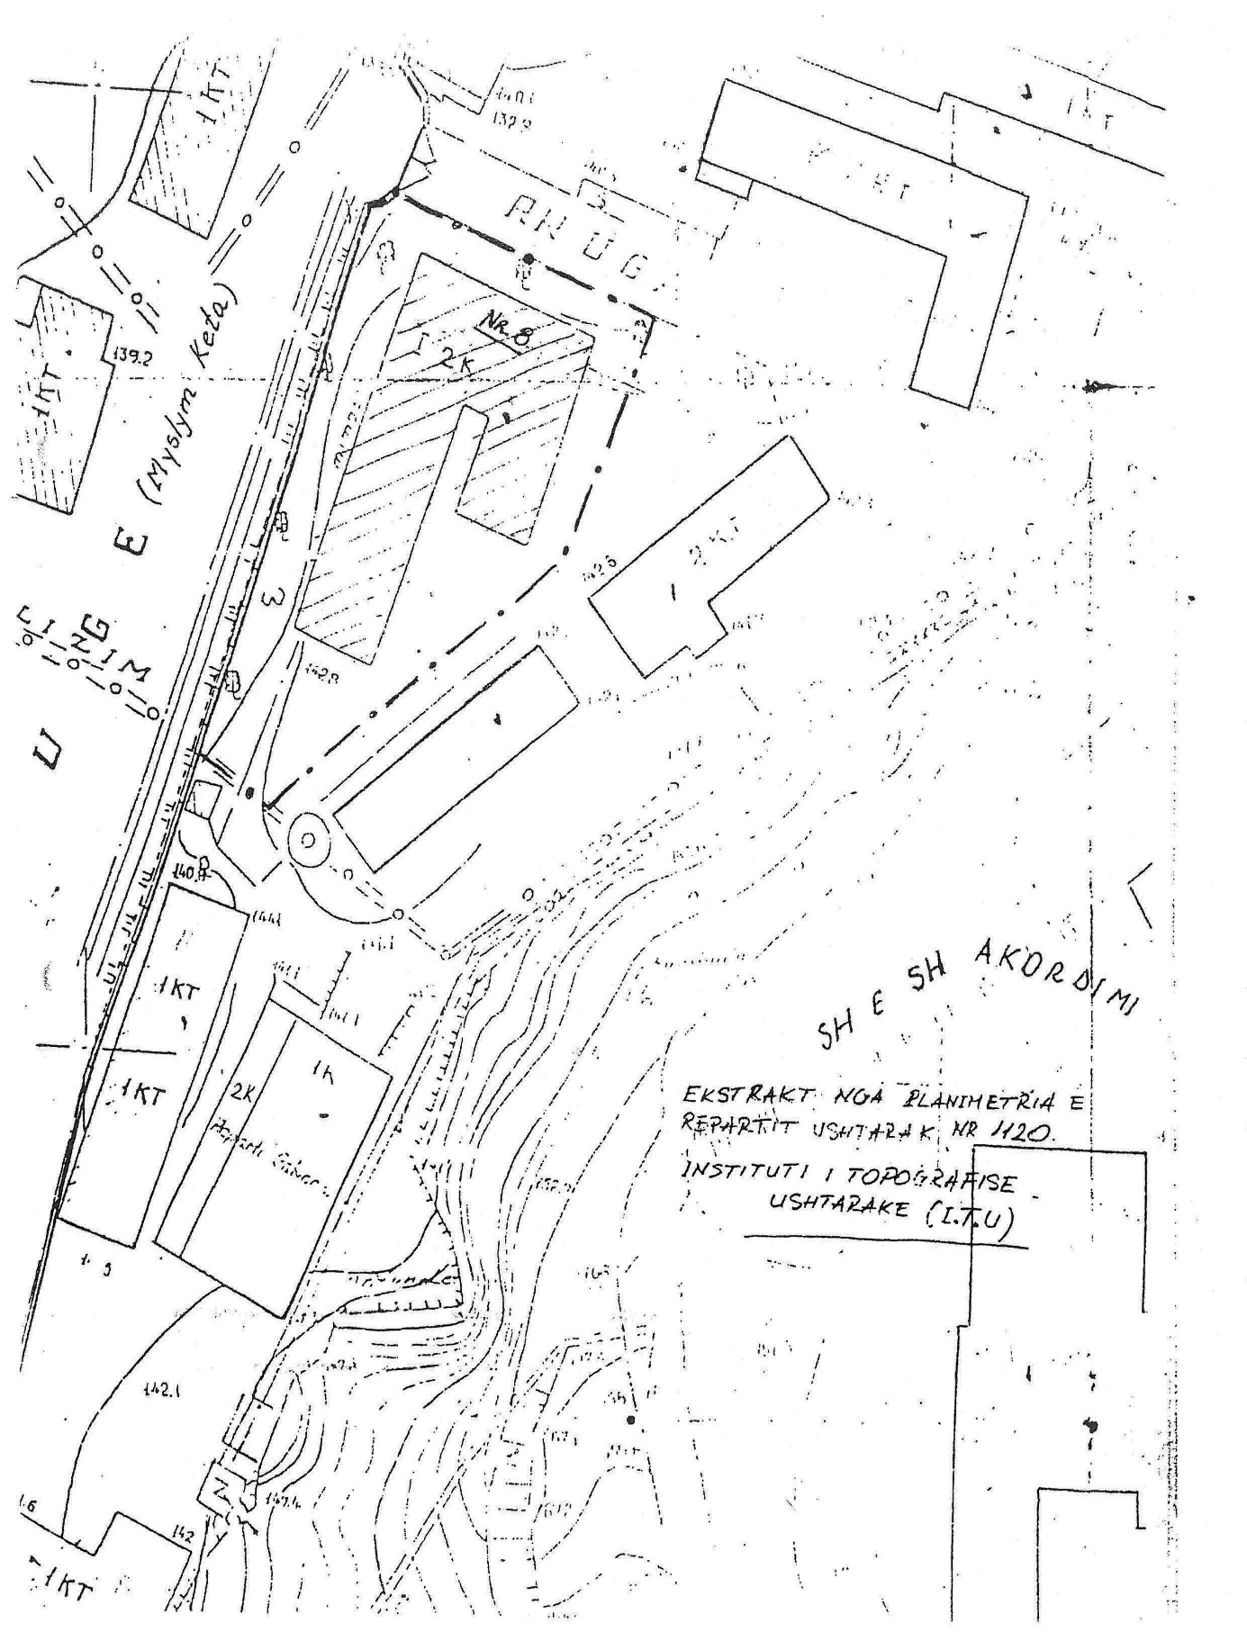

Vendim
Nr. 517, datë 13.6.2013

Për shpronësimin, për interes publik, të pronarëve të pasurive të paluajtshme, pronë private, që preken nga rikonstruksioni dhe asfaltimi i rrugëve kryesore të qytetit të Belshit, në Bashkinë e Belshit të qarkut të Elbasanit

Në mbështetje të nenit 100 të Kushtetutës dhe të neneve 5, pika 1, 20 e 21 të ligjit nr. 8561, datë 22.12.1999 “Për shpronësimet dhe marrjen në përdorim të përkohshëm të pasurisë, pronë private, për interes publik”, me propozimin e Ministrit të Brendshëm, Këshilli i Ministrave

Vendosi:

1. Shpronësimin, për interes publik, të pronarëve të pasurive të paluajtshme, pronë private, që preken nga rikonstruksioni dhe asfaltimi i rrugëve kryesore të qytetit të Belshit, në bashkinë e Belshit të qarkut të Elbasanit.
2. Shpronësimi bëhet në favor të bashkisë së Belshit.
3. Pronarët e pasurive të paluajtshme, që shpronësohen, të kompensohen sipas masës përkatëse dhënë në tabelën, që i bashkëlidhet këtij vendimi dhe është pjesë përbërëse e tij, për sipërfaqet: 455,35 (katërqind e pesëdhjetë e pesë presje tridhjetë e pesë) m² truall, dhe 543,85 (pesëqind e dyzet e tre presje tetëdhjetë e pesë) m² objekt, në vlerën e përgjithshme të shpronësimit prej 8 658 667 (tetë milionë e gjashtëqind e pesëdhjetë e tetë mijë e gjashtëqind e gjashtëdhjetë e shtatë) lekësh.
4. Vlera e përgjithshme e shpronësimit përballohet nga buxheti i bashkisë së Belshit, sipas planifikimit përkatës të kësaj bashkie.
5. Afati i përfundimit të procedurës së shpronësimit të jetë tre muaj pas hyrjes në fuqi të këtij vendimi.
6. Vlera e shpenzimeve procedurale të përballohet nga bashkia e Belshit.
7. Afati i përfundimit të punimeve për këtë objekt të jetë në përputhje me afatet e parashikuara nga bashkia e Belshit për realizimin e këtij projekti.
8. Regjistrimi i ri i pasurive prej 455,35 (katërqind e pesëdhjetë e pesë presje tridhjetë e pesë) m² truall, dhe 543,85 (pesëqind e dyzet e tre presje tetëdhjetë e pesë) m², objekt, shpronësuar në favor të bashkisë së Belshit, të bëhet brenda 30 (tridhjetë) ditëve nga data e hyrjes në fuqi të këtij vendimi.
9. Pronarët e përmendur në listën, që i bashkëlidhet këtij vendimi, për të cilët është bërë shënimi “Në proces”, të kompensohen, për efekt shpronësimi, pasi të kenë dorëzuar dokumentacionin e pronësisë, pranë bashkisë së Belshit. Deri në këtë çast, paratë të qëndrojnë të bllokuara në bankë.
10. Ngarkohen Ministria e Brendshme dhe bashkia e Belshit për ndjekjen e zbatimit të këtij vendimi.
Ky vendim hyn në fuqi menjëherë dhe botohet në Fletoren Zyrtare.

Kryeministri
Sali Berisha

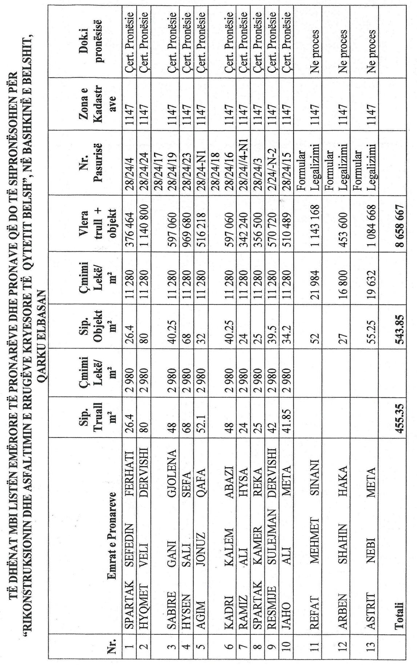

Vendim
Nr. 518, datë 13.6.2013

Për disa ndryshime në vendimet e Këshillit të Ministrave nr. 431, datë 11.7.2007 “Për miratimin e listës përfundimtare të pronave të paluajtshme publike, që transferohen në pronësi ose në përdorim të Bashkisë Gramsh të qarkut të Elbasanit”, të ndryshuar, dhe nr. 192, datë 10.4.2004 “Për transferimin në pronësi të Bashkisë së Gramshit të mjediseve të ish-shtëpisë së ushtarakëve, të ish-shtabit të repartit ushtarak 9920 dhe të degës së mobilizimit, të cilat janë në përgjegjësi administrimi të Ministrisë së Mbrojtjes dhe për disa ndryshime në vendimin nr. 515, datë 18.7.2003 të Këshillit të Ministrave “Për miratimin e listës së inventarit të pronave të paluajtshme shtetërore, të cilat i kalojnë në përgjegjësi administrimi Ministrisë së Mbrojtjes””

Në mbështetje të nenit 100 të Kushtetutës, të nenit 8/a të ligjit nr. 8744, datë 22.2.2001 “Për transferimin e pronave të paluajtshme publike të shtetit në njësitë e qeverisjes vendore”, të ndryshuar, me propozimin e Ministrit të Brendshëm, Këshilli i Ministrave

Vendosi:

1. Heqjen nga lista e inventarit të pronave të paluajtshme publike, që transferohen në pronësi ose në përdorim të bashkisë Gramsh të qarkut të Elbasanit, miratuar me vendimet nr. 431, datë 11.7.2007 dhe nr. 192, datë 10.4.2004 të Këshillit të Ministrave, të disa pronave sipas formularëve, genplaneve dhe lidhjes nr. 1, që i bashkëlidhen këtij vendimi.
2. Ngarkohen Ministri i Brendshëm, bashkia Gramsh dhe Kryeregjistruesi i Pasurive të Paluajtshme të Republikës së Shqipërisë për zbatimin e këtij vendimi.
Ky vendim hyn në fuqi pas botimit në Fletoren Zyrtare.

Kryeministri
Sali Berisha

Bashkia Gramsh Lidhja nr. 1
Zona kadastrale  1842 | Sipërfaqja e parcelës ndërtimore që i hiqet bashkisë në m² | Pronari
Nr. pas 8/401  Nr. pas 8/400 | 181.3  180.8 | Maliq Mestan Mane
Nr. pas 8/386 | 148.2 | Ilia Hysen Dragoti
Nr. pas 8/373 | 134.1 | Hyqmet Sherif Pole  Sosije Kostandin Pole  Neshat Bajram Nasufi  Arjan Gani Latifi
Nr. pas 8/317 | 306.6 | Fatmir Nezir Dragoti
Nr. pas 8/45  Nr. pas 8/46  Nr. pas 8/38 | 39  155.18  103.5 | Oran Gllavina
Nr. pas 8/137 | 11 | Ferit Toçila
Nr. pas 2/27 | 204 | Privat
Nr. pas 2/60 | 180 | Privat
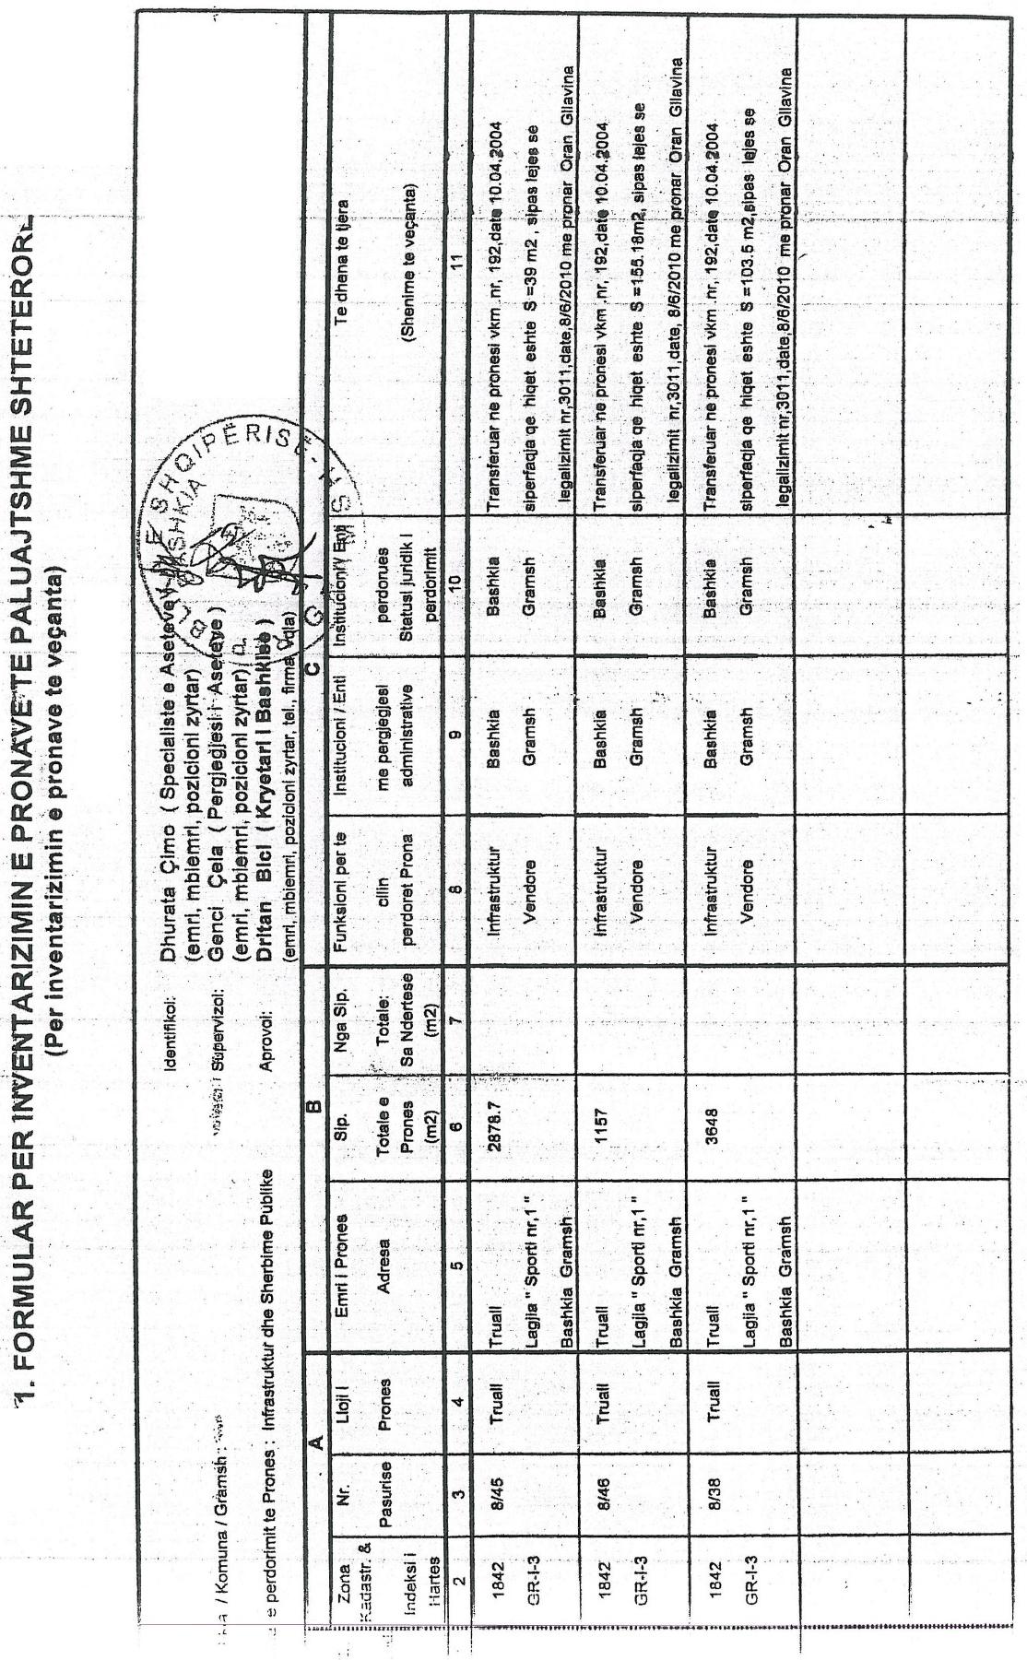
- FORMULAR PËR INVENTARIN E PRONAVE TË PALUAJTSHME SHTETËRORE
(Për inventarizimin e pronave të veçanta)

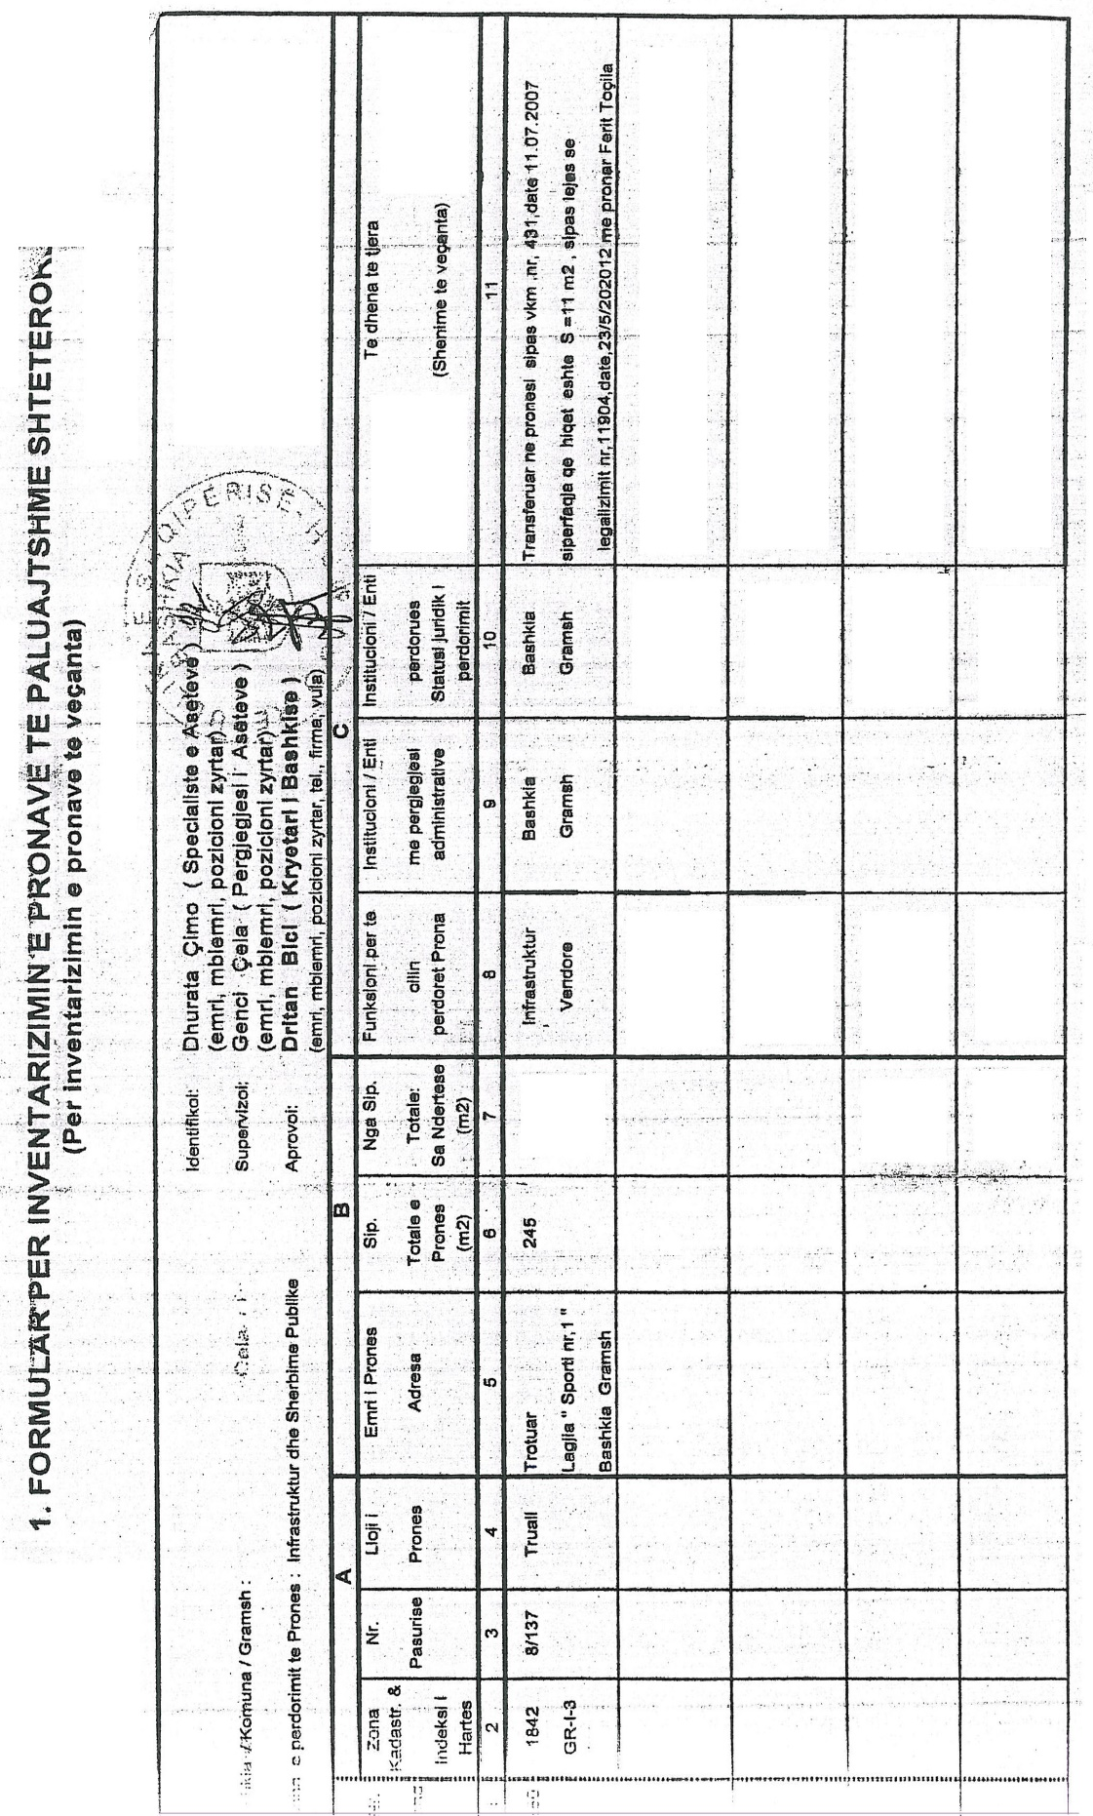
- FORMULAR PËR INVENTARIN E PRONAVE TË PALUAJTSHME SHTETËRORE
(Për inventarizimin e pronave të veçanta)

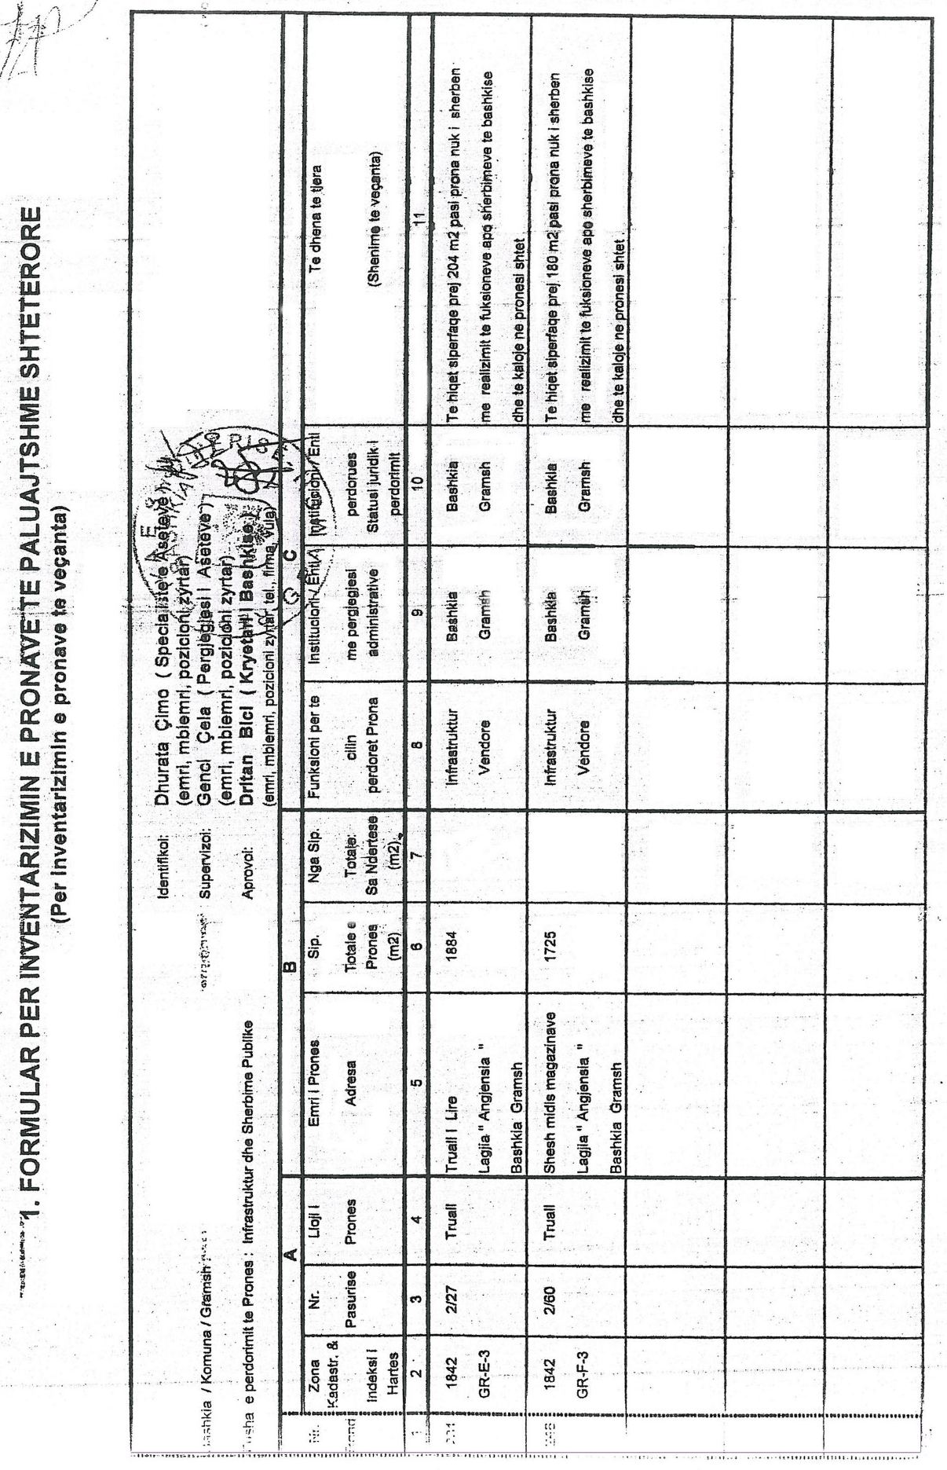
- FORMULAR PËR INVENTARIN E PRONAVE TË PALUAJTSHME SHTETËRORE
(Për inventarizimin e pronave të veçanta)

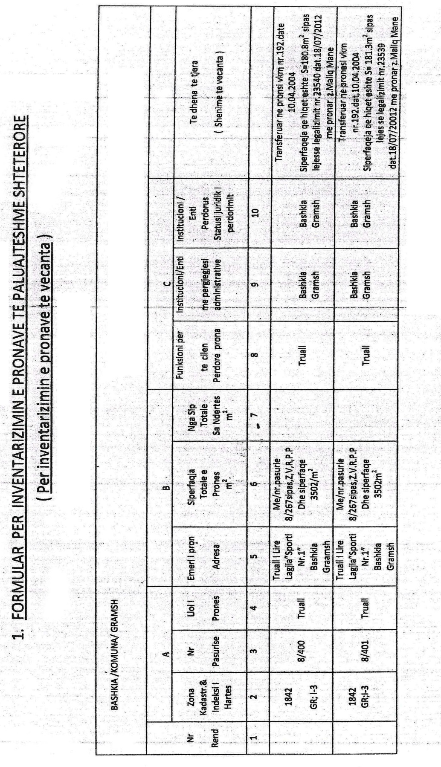

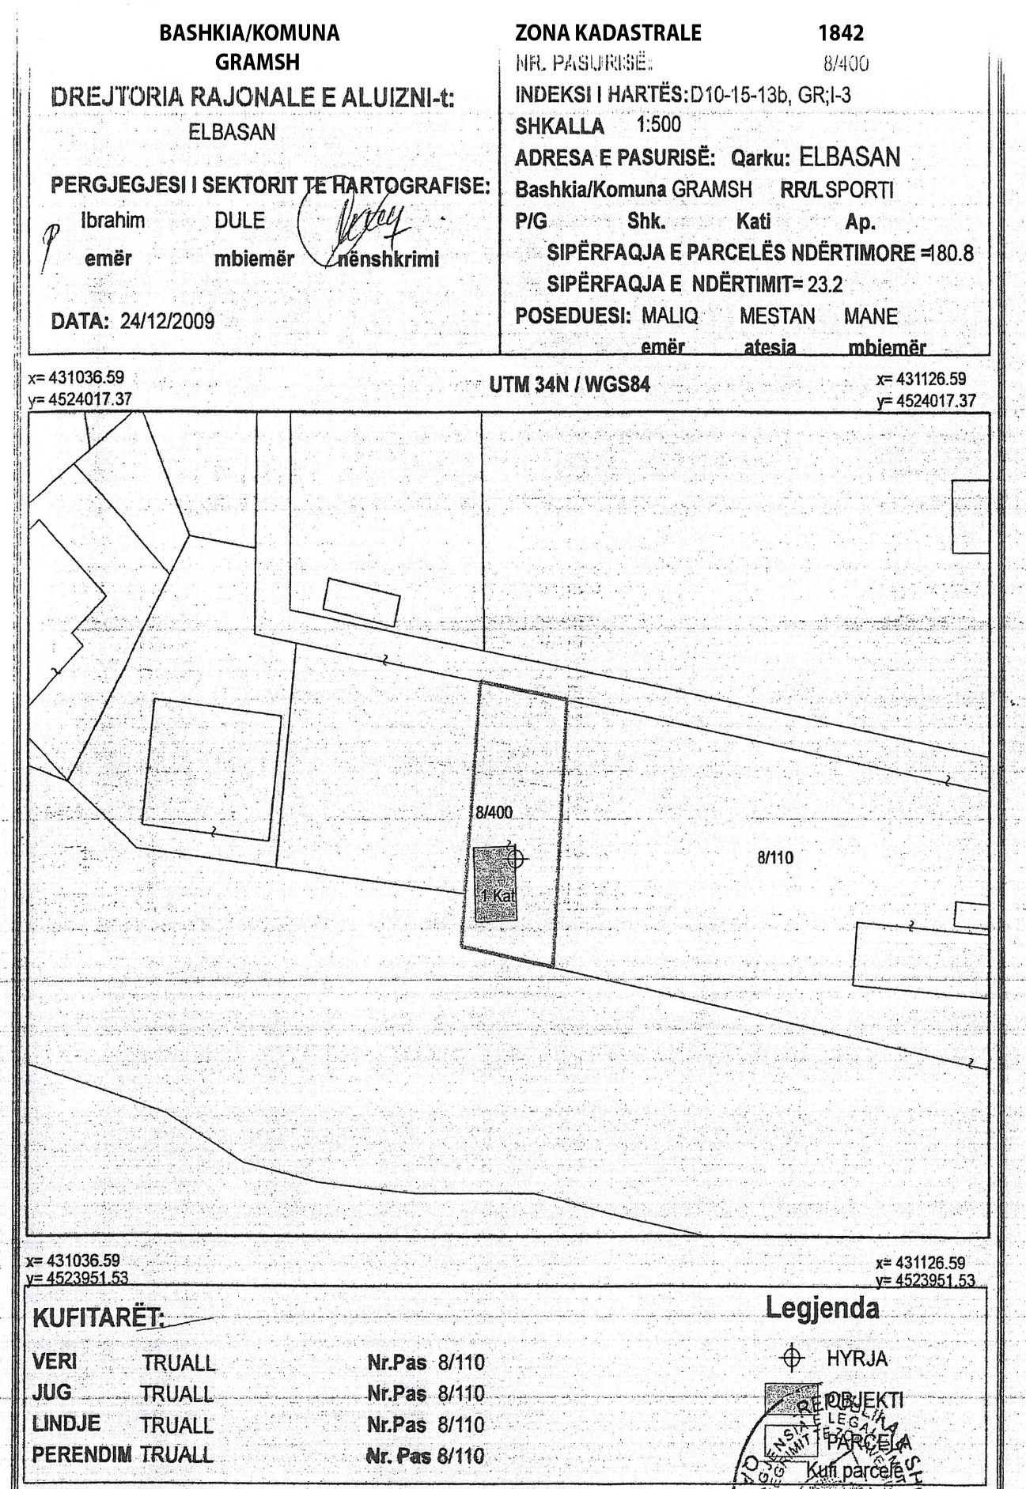

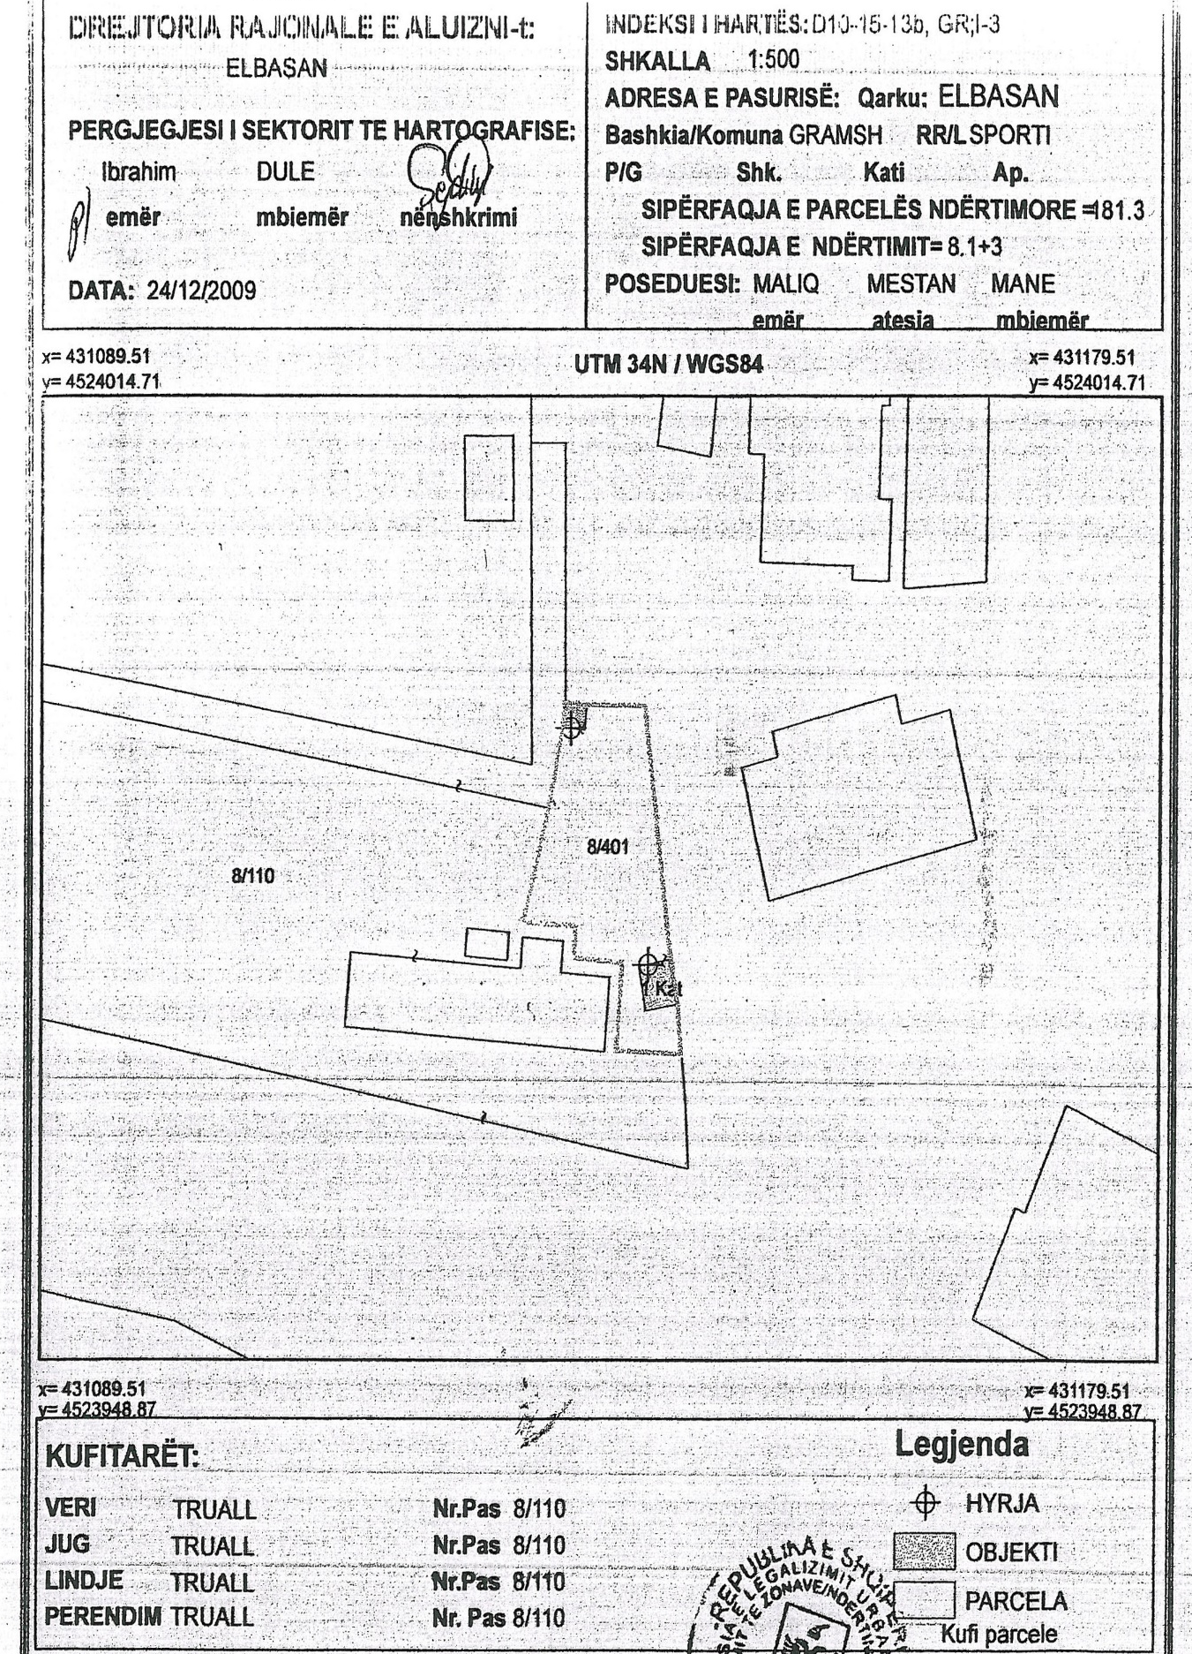

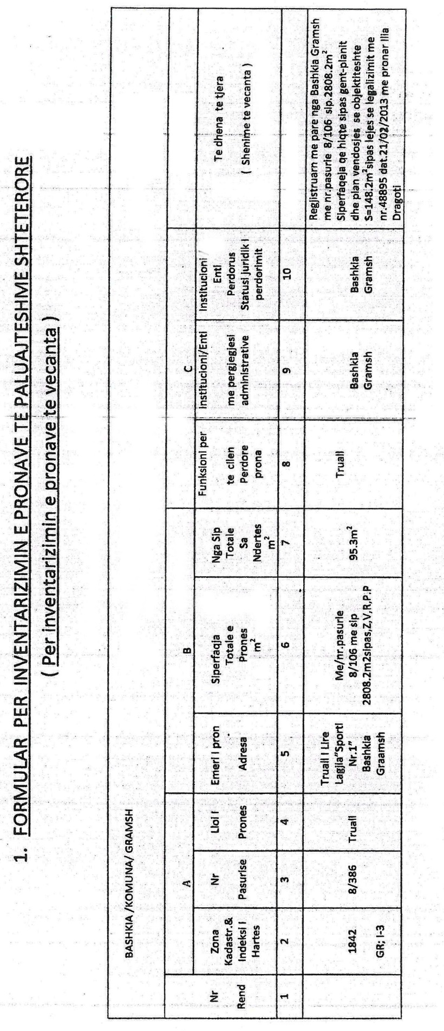

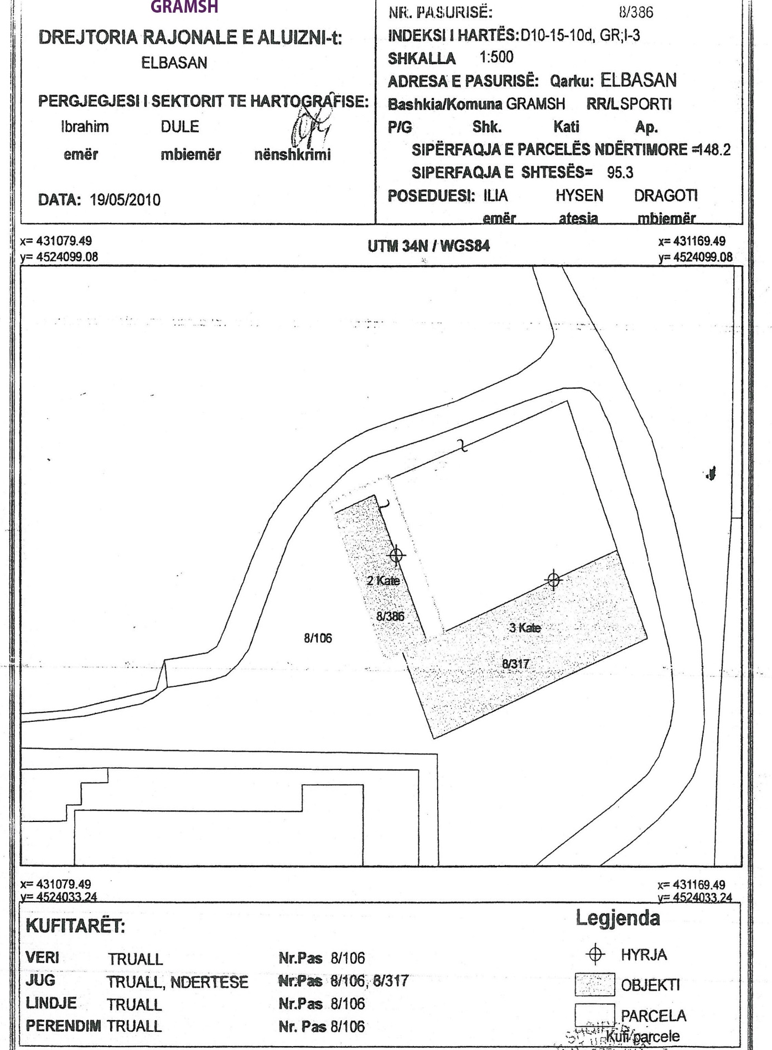

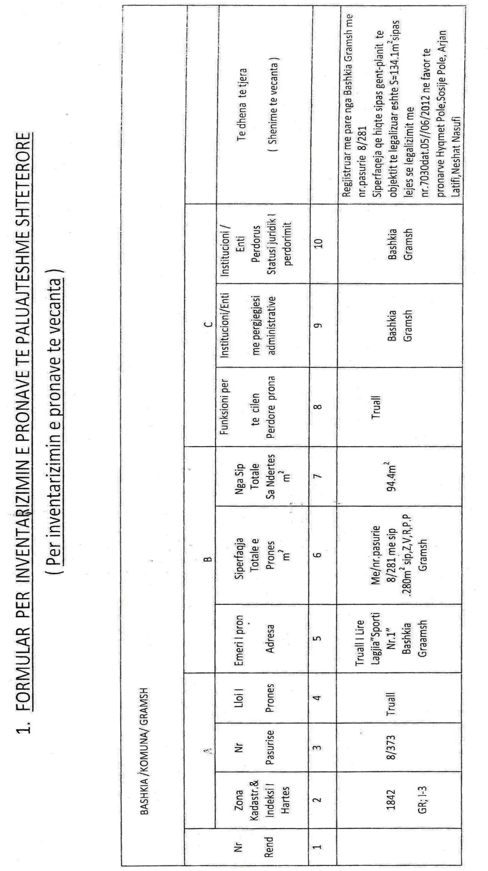

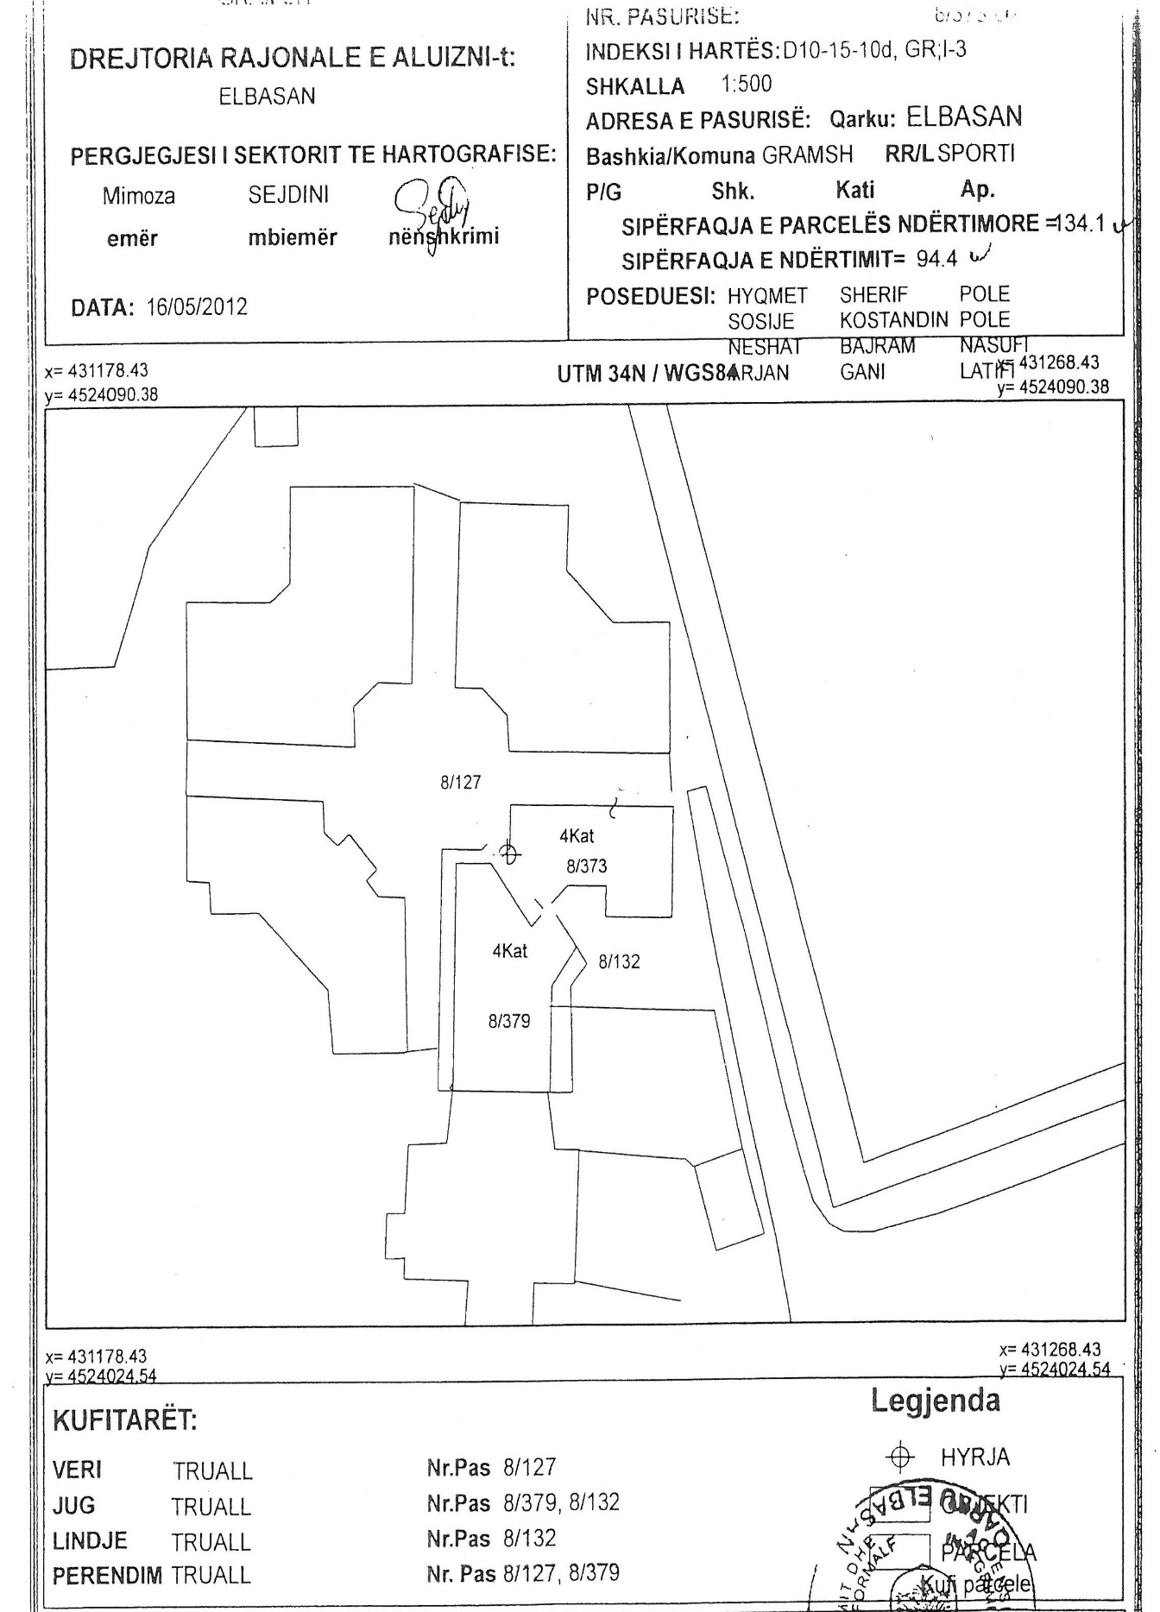

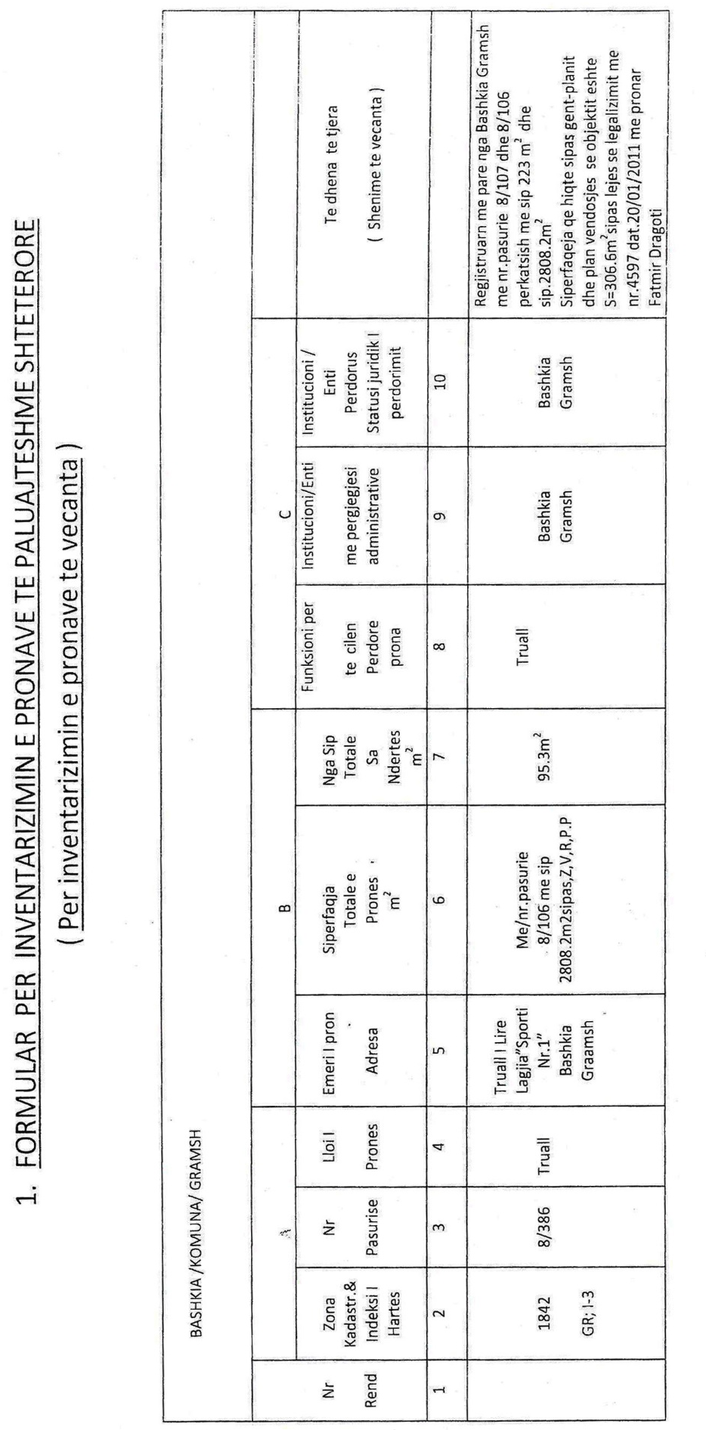

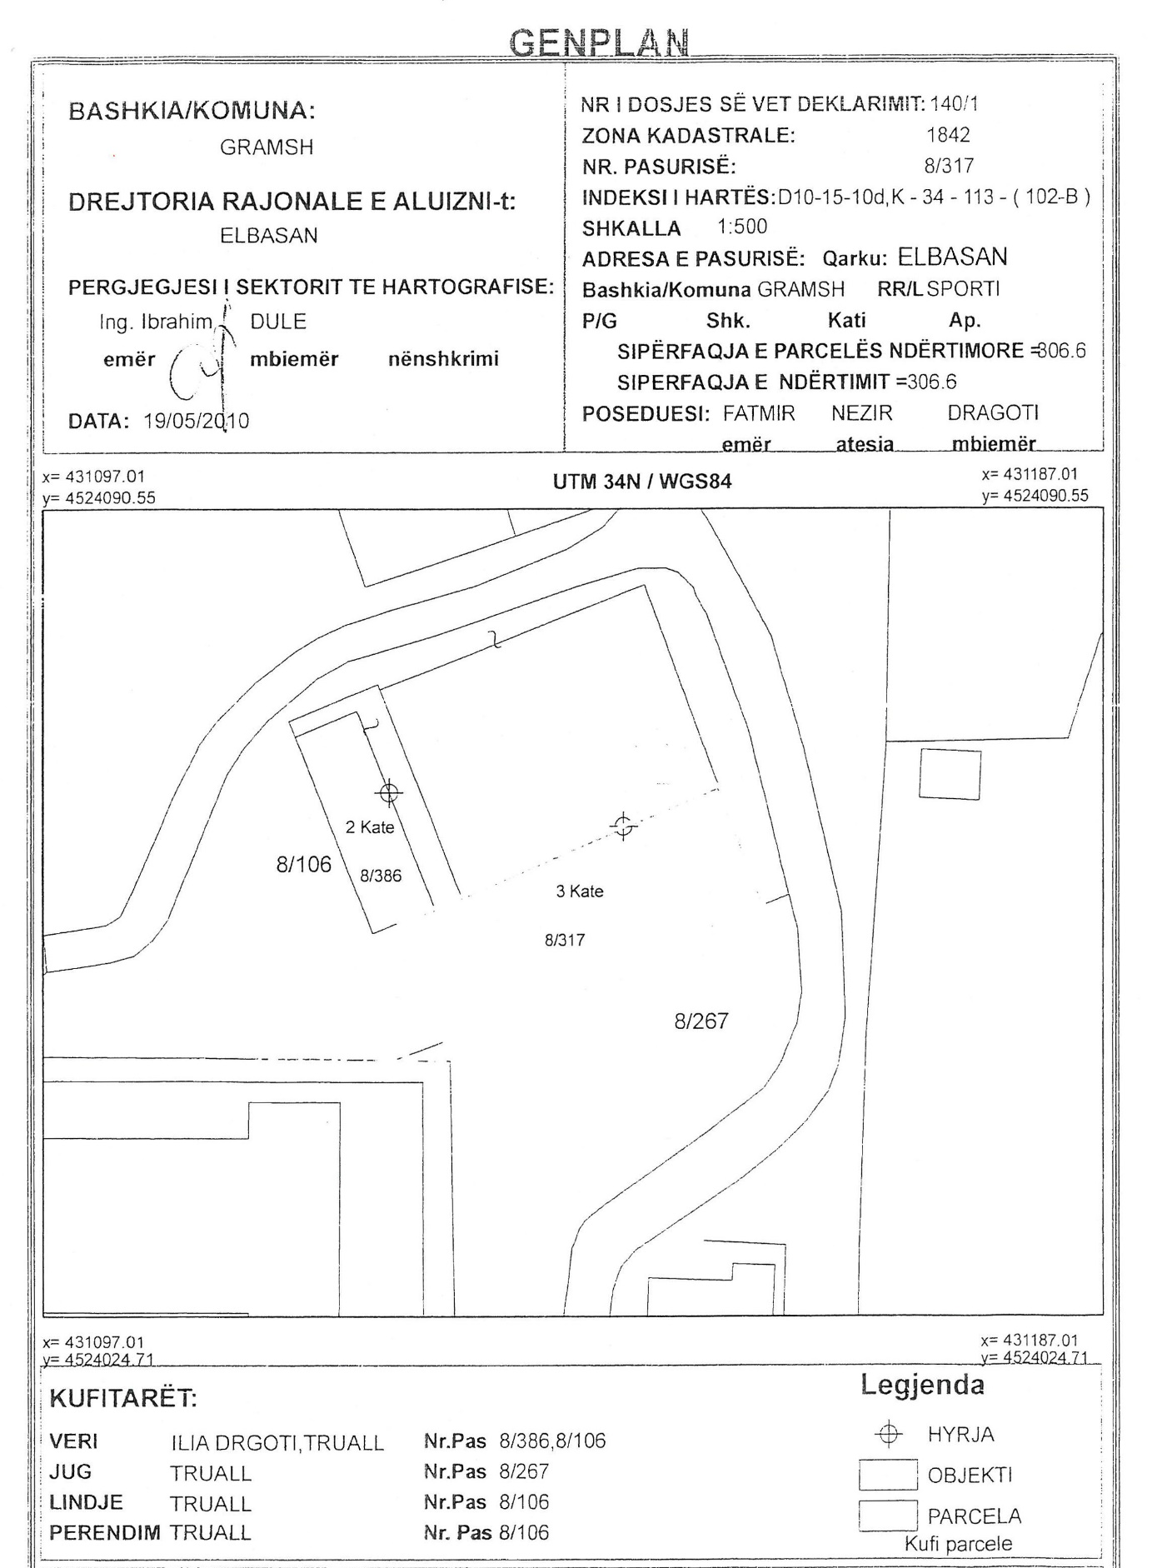

Vendim
Nr. 519, datë 13.6.2013

Për kalimin në fond banesash të ish-objekteve të dala nga ristrukturimi i Ministrisë së Brendshme “Ish-Posta e Policisë, Leskovik”, “Ish-depo e pikës autonome, Vlorë”, “Stallë e ish-ekonomisë ndihmëse, Orikum”, “Ish-reparti i objekteve, Korçë” dhe “Ish-lavanteri, Vaqarr, Tiranë”, me qëllim privatizimin në emër të banorëve, nga Enti Kombëtar i Banesave

Në mbështetje të nenit 100 të Kushtetutës, të neneve 8, 10, 11 e 13 të ligjit nr. 8743, datë 22.2.2001 “Për pronat e paluajtshme të shtetit”, të ndryshuar, të ligjit nr. 9321, datë 25.11.2004 “Për privatizimin e banesave dhe objekteve të kthyera në banesa me fondet e shoqërive dhe ndërmarrjeve shtetërore”, si dhe të ligjit nr. 9232, datë 13.5.2004 “Për programet sociale për strehimin e banorëve të zonave urbane”, të ndryshuar, me propozimin e Ministrit të Brendshëm, Këshilli i Ministrave

Vendosi:

1. Objektet “Ish-posta e policisë, Leskovik”, “Ish-depo e pikës autonome, Vlorë”, “Stallë e ish-ekonomisë ndihmëse, Orikum”, “Reparti i objekteve, Korçë” dhe “Ish-lavanteri, Vaqarr, Tiranë”, të dala të lira nga ristrukturimi i Ministrisë së Brendshme, kalojnë në fond banesash për Entin Kombëtar të Banesave.
2. Pas kalimit të këtyre objekteve në fond banesash dhe regjistrimit të tyre në ZVRPP-të e Vlorës, Korçës dhe Tiranës, Enti Kombëtar i Banesave ngarkohet të lidhë pa kundërshpërblim (vlerën e objektit dhe truallit funksional), kontratat e privatizimit me banorët e pastrehë, të përcaktuar në listën emërore të familjeve, që i bashkëlidhet këtij vendimi. Shpenzimet operacionale të Entit Kombëtar të Banesave dhe hipotekore të përballohen nga përfituesit.
3. Ngarkohen Ministri i Brendshëm, Ministri i Punëve Publike dhe Transportit, Enti Kombëtar i Banesave dhe zyrat e regjistrimit të pasurive të paluajtshme në Vlorë, Korçë, të ndjekin procedurat përkatëse.
Ky vendim hyn në fuqi menjëherë.

Kryeministri
Sali Berisha

Lista emërore e ish-punonjësve të Ministrisë së Rendit Publik që banojnë në objektet “Ish-posta e policisë Leskovik”, “Ish-depo e pikës autonome” Vlorë, “Stallë ish-ekonomi ndihmëse, Orikum” dhe “Ish-reparti i objekteve Korçë”

Objekti “Ish-posta e policisë Leskovik”
1. Mestan Cenolli
2. Roland Malushi
3. Kastriot Nure
4. Thanas Perici

Objekti “Ish-depo e pikës autonome, Vlorë”
- Bardhosh Nuraj Vlorë
Objekti “Stallë, ish-ekonomi ndihmëse, Orikum”
1. Hektor Shena
2. Dritan Zagani
Objekti “Reparti i objekteve, Korçë”
1. Ilirjan Hamza
2. Orhan Sulollari
3. Sali Bracellari
Objekti “Ish-lavanteri, Vaqarr, Tiranë”
1. Astrit Sinanrrapaj

Vendim
Nr. 520, datë 13.6.2013

Për ndryshimin e përgjegjësisë së administrimit të pronës truall, me sipërfaqe 3500 m², me vendndodhje në komunën Farkë, nga Drejtoria e Përgjithshme e rezervave materiale të shtetit te Ministria e Brendshme, për Drejtorinë e Përgjithshme të Policisë së Shtetit, dhe për një ndryshim në vendimin nr. 413, datë 11.7.2007 të Këshillit të Ministrave

Në mbështetje të nenit 100 të Kushtetutës dhe të pikës 15 të ligjit nr. 8743, datë 22.2.2001 “Për pronat e paluajtshme të shtetit”, të ndryshuar, me propozimin e Ministrit të Brendshëm, Këshilli i Ministrave

Vendosi:

1. Ndryshimin e përgjegjësisë së administrimit të pronës truall, me sipërfaqe 3500 (tri mijë e pesëqind) m², me vendndodhje në komunën Farkë, nga Drejtoria e Përgjithshme e Rezervave Materiale të Shtetit te Ministria e Brendshme, për Drejtorinë e Përgjithshme të Policisë së Shtetit, për sistemimin e stacionit të policisë, Farkë, sipas formularit dhe genplanit bashkëlidhur këtij vendimi (pjesa e ngjyrosur).
2. Prona e përcaktuar në pikën 1 të këtij vendimi, të hiqet nga lista e inventarit, e miratuar me vendimin nr. 413, datë 11.7.2007 të Këshillit të Ministrave, dhe t’i shtohet listës së inventarit të pronave, që i bashkëlidhet vendimit nr. 250, datë 24.4.2003 të Këshillit të Ministrave “Për miratimin e listës së inventarit të pronave të paluajtshme shtetërore, të cilat i kalojnë në përgjegjësi administrimi Ministrisë së Rendit Publik”, të ndryshuar.
3. Drejtorisë së Përgjithshme të Policisë së Shtetit i ndalohet ta ndryshojë destinacionin e pronës së përcaktuar në këtë vendim, ta tjetërsojë ose t’ua japë në përdorim të tretëve.
4. Ngarkohen Ministri i Brendshëm dhe Kryeregjistruesi i Pasurive të Paluajtshme të Republikës së Shqipërisë për zbatimin e këtij vendimi.
Ky vendim hyn në fuqi menjëherë.

Kryeministri
Sali Berisha

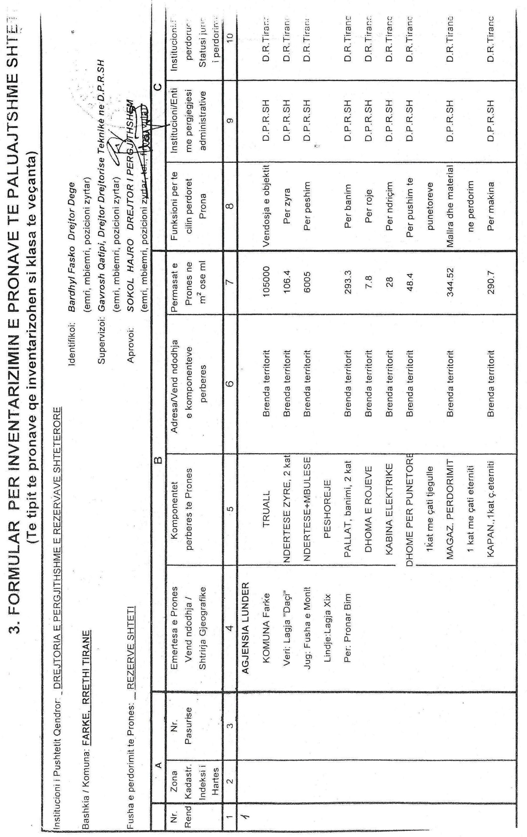
3. FORMULAR PËR INVENTARIN E PRONAVE TË PALUAJTSHME SHTETËRORE
(Të tipit të pronave që inventarizohen si klasa të veçanta)

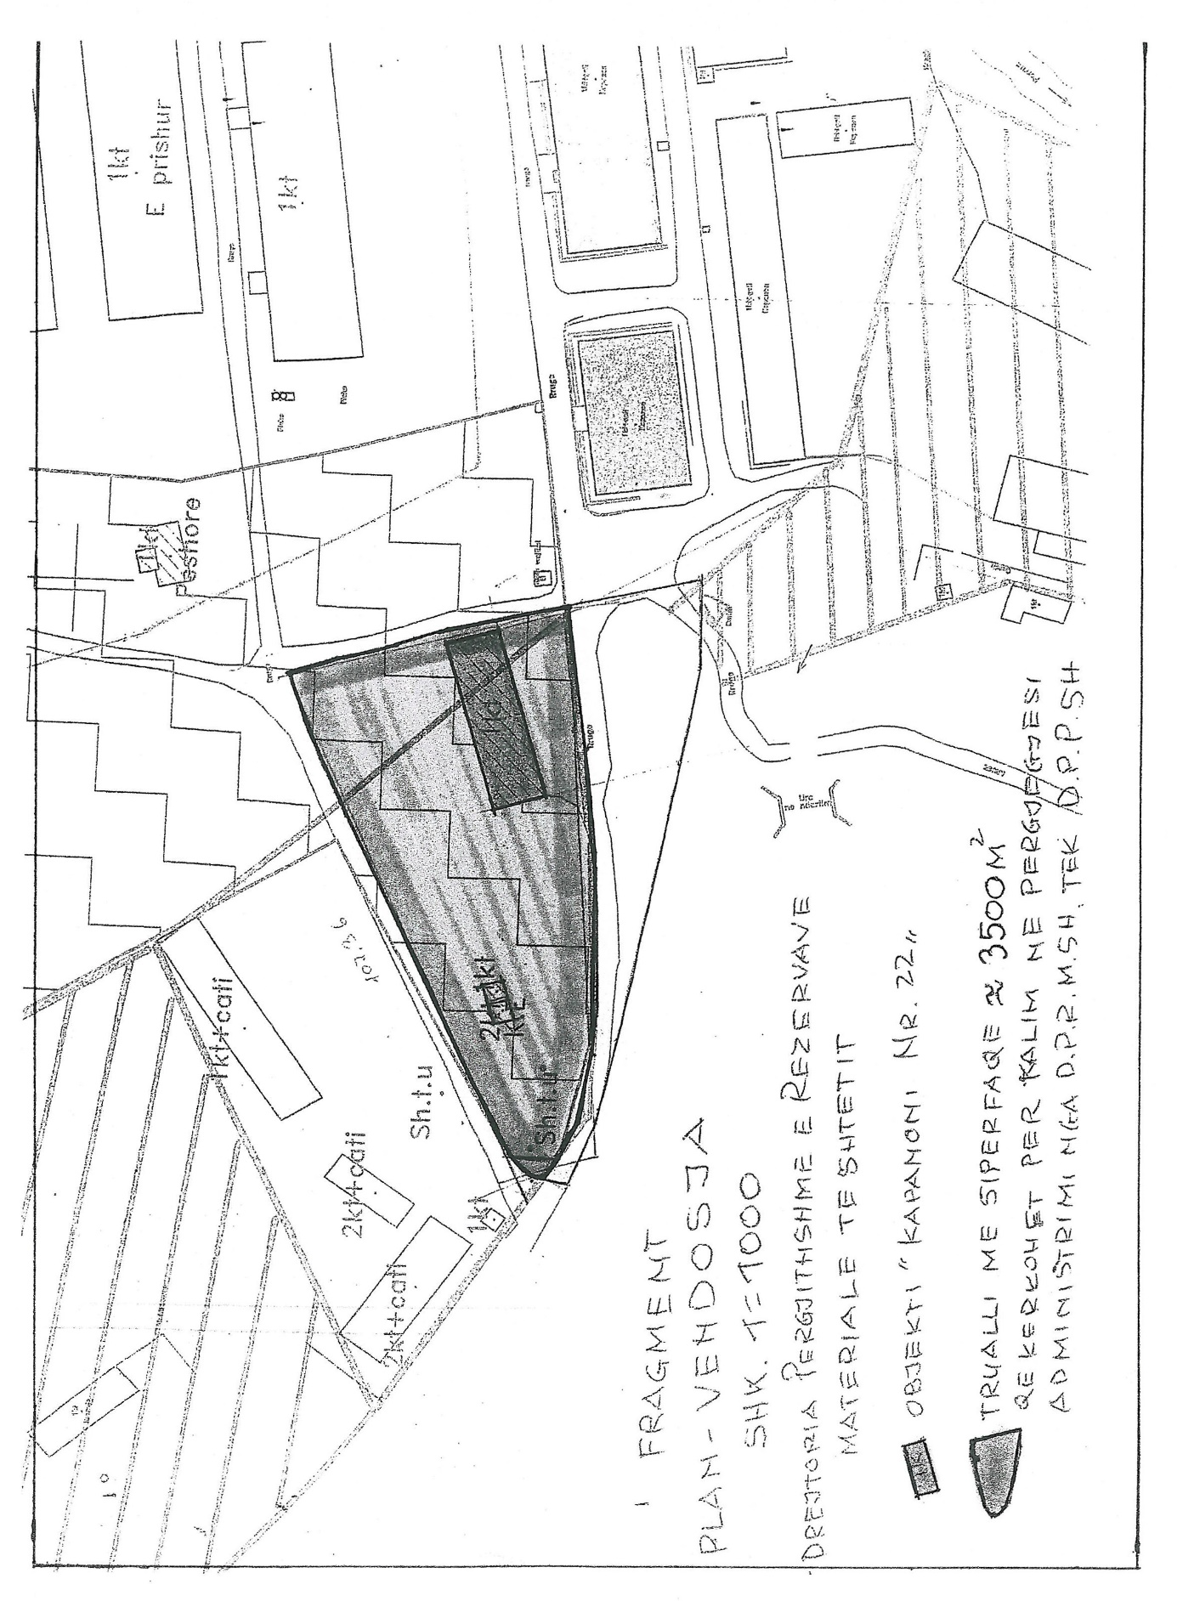

Vendim
Nr. 521, datë 13.6.2013

Për kalimin në përgjegjësi administrimi, nga Ministria e Mbrojtjes te Ministria e Punëve Publike dhe Transportit, për Entin Kombëtar të banesave, të ish-objektit të ushtrisë, prona nr. 103, ish-reparti ushtarak nr. 3400 (bateria A.K.A. Qesarak), Tiranë

Në mbështetje të nenit 100 të Kushtetutës, të neneve 8, 10 e 13 të ligjit nr. 8743, datë 22.2.2001 “Për pronat e paluajtshme të shtetit”, të ndryshuar, të ligjit nr. 9321, datë 25.11.2004 “Për privatizimin e banesave dhe objekteve, të kthyera në banesa me fondet e shoqërive dhe ndërmarrjeve shtetërore” dhe të ligjit nr. 9232, datë 13.5.2004 “Për programet sociale për strehimin e banorëve të zonave urbane”, të ndryshuar, me propozimin e Ministrit të Brendshëm dhe Ministrit të Mbrojtjes, Këshilli i Ministrave

Vendosi:

1. Kalimin në përgjegjësi administrimi, nga Ministria e Mbrojtjes te Ministria e Punëve Publike dhe Transportit, për Entin Kombëtar të Banesave, të ish-objektit reparti ushtarak nr. 3400 (bateria A.K.A., Qesarak), Tiranë, prona nr. 103, e përbërë nga objektet nr. 1, nr. 2, nr. 3, nr. 4, nr. 5, nr. 6, nr. 7, nr. 8 dhe nr. 9, sipas planvendosjes dhe planimetrive të objekteve bashkëlidhur, me qëllim privatizimin në favor të banorëve të cilët banojnë në këto godina, sipas listës që i bashkëlidhet këtij vendimi.
2. Ngarkohet Enti Kombëtar i Banesave që, pas kalimit në përgjegjësi administrimi, të lidhë kontratat e privatizimit me banorët, sipas listës që i bashkëlidhet këtij vendimi dhe sipas kushteve të privatizimit, të përcaktuara me udhëzim të Ministrit të Punëve Publike dhe Transportit.
3. Ngarkohen Ministri i Punëve Publike dhe Transportit, Ministri i Brendshëm, Ministri i Mbrojtjes, Kryeregjistruesi i Pasurive të Paluajtshme të Republikës së Shqipërisë dhe Enti Kombëtar i Banesave për zbatimin e këtij vendimi.
Ky vendim hyn në fuqi pas botimit në Fletoren Zyrtare.

Kryeministri
Sali Berisha

Lista e banorëve që banojnë në pronën nr. 103, ish-reparti ushtarak nr. 3400 (bateria A.K.A) Qesarak, Tiranë

Objektet: nr. 1, nr. 2, nr. 3, nr. 4, nr. 5, nr. 6, nr. 7, nr. 8 dhe nr. 9

Nr. | Emër | Mbiemër
1 | Bujar | Ahmeti
2 | Gani | Halili
3 | Sabedin | Kurti
4 | Selim | Metra
5 | Ermir | Beqiri
6 | Ardian | Saliasi
7 | Nurie | Memia
8 | Hysni | Gjergji
9 | Ferit | Ndregjoni
10 | Zef | Gjikolaj
11 | Arjan | Lusha
12 | Meleq | Fifo
13 | Myrteza | Paja
14 | Agim | Thanasi
15 | Jak | Smaci
16 | Ali | Cela
17 | Isuf | Lusha
18 | Bujar | Allkaj

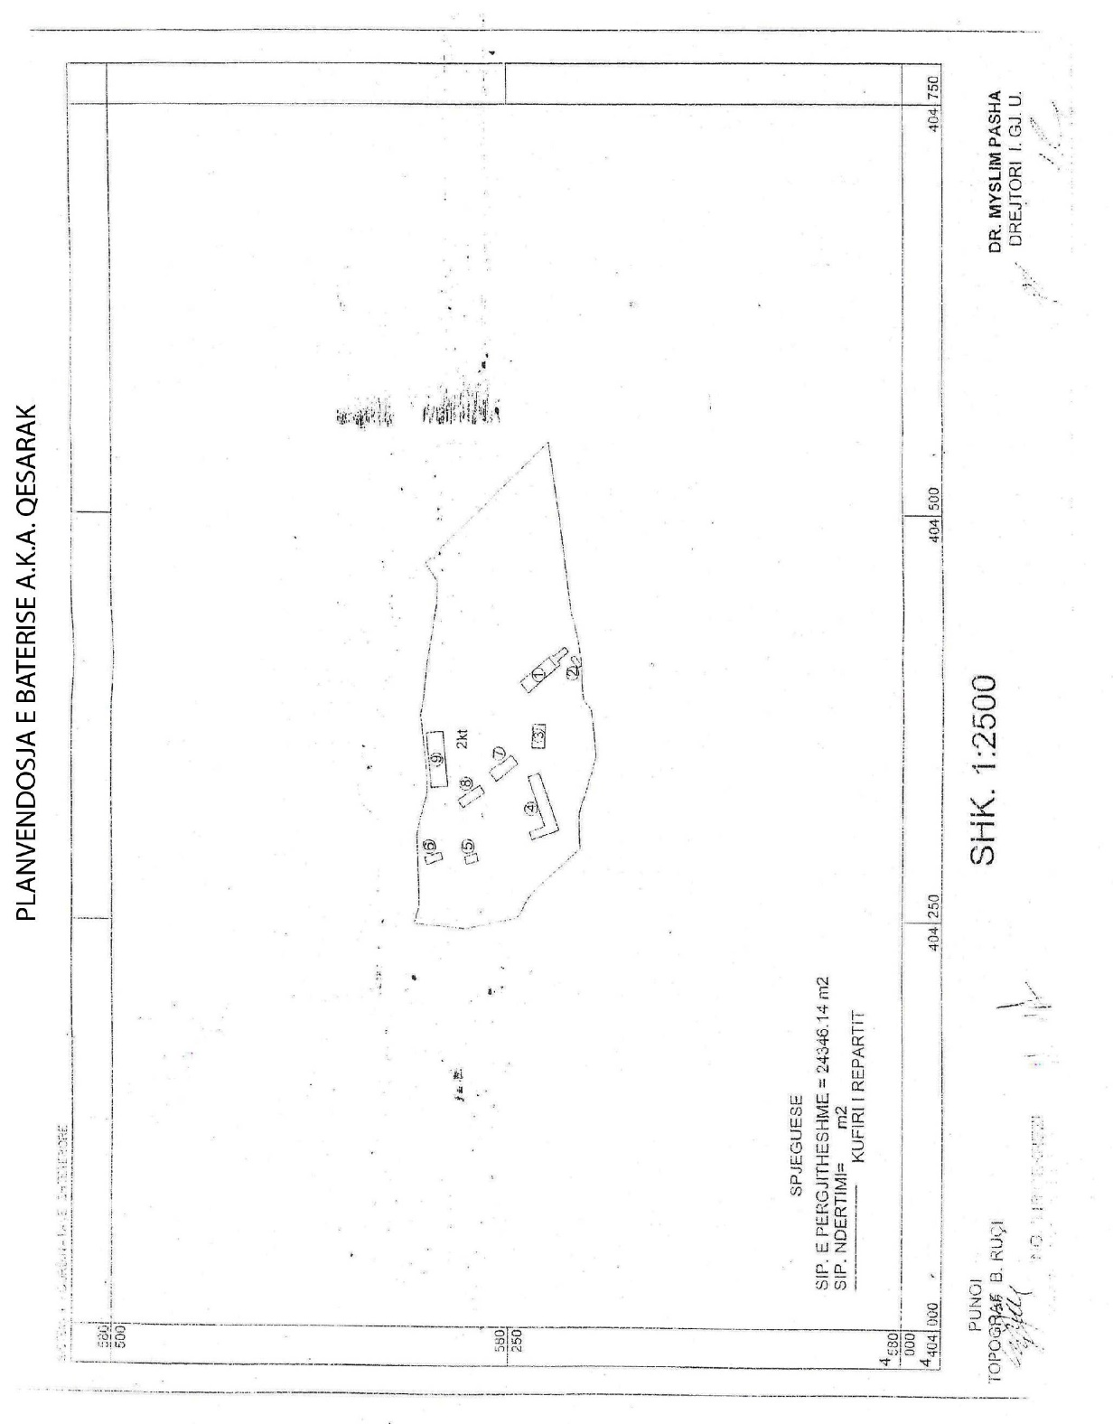
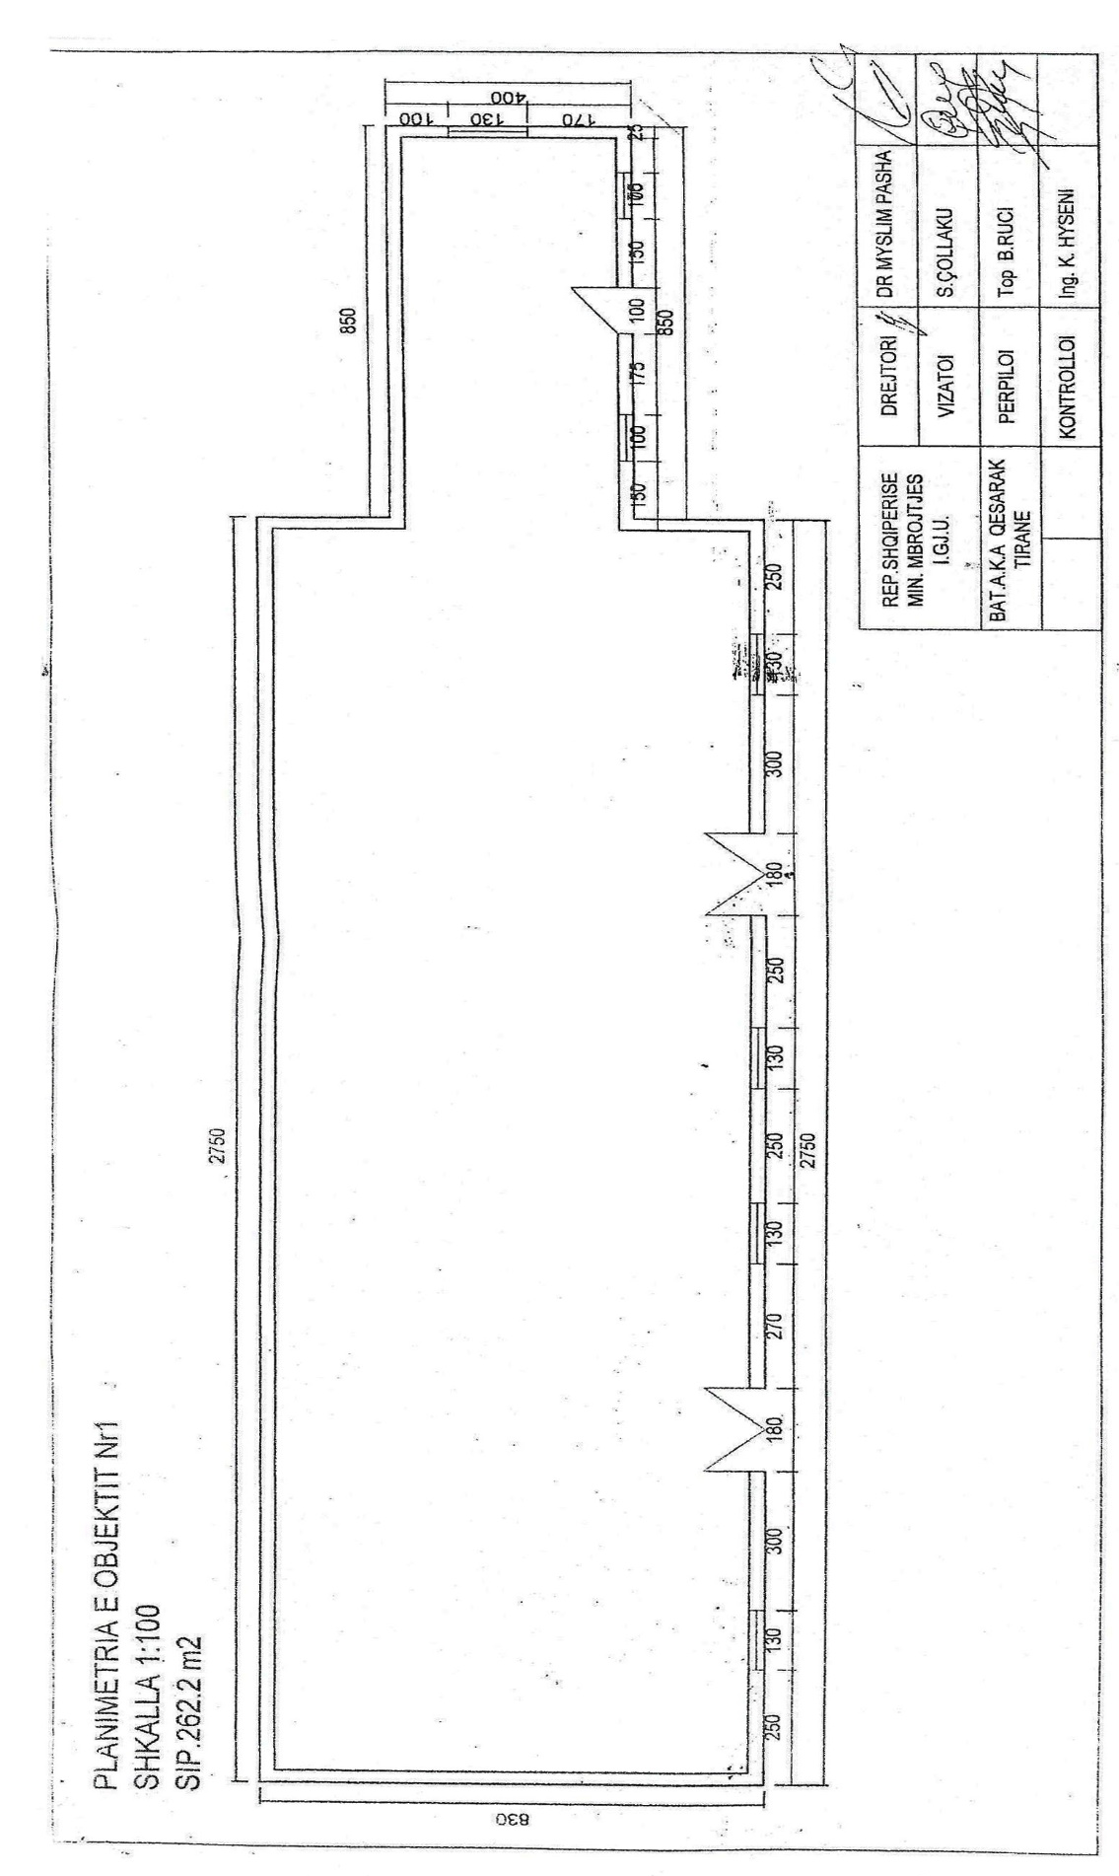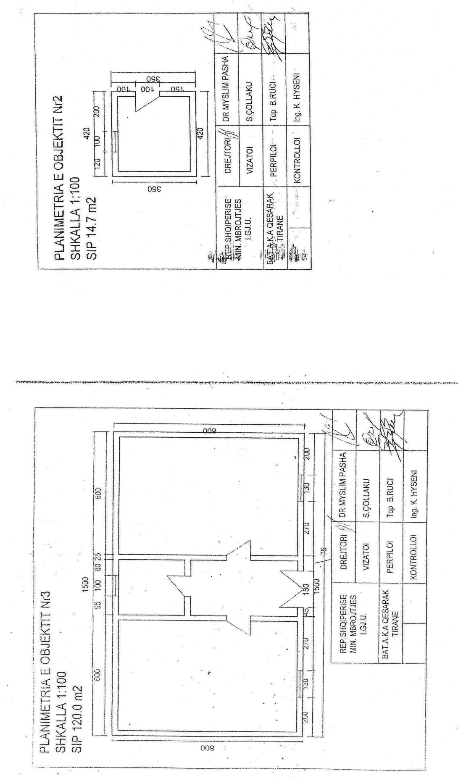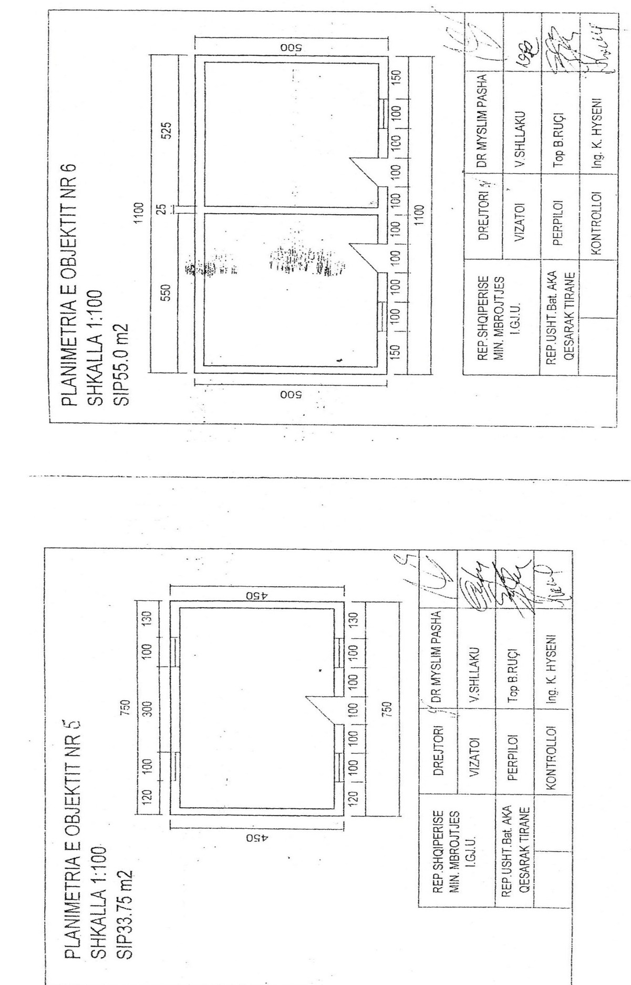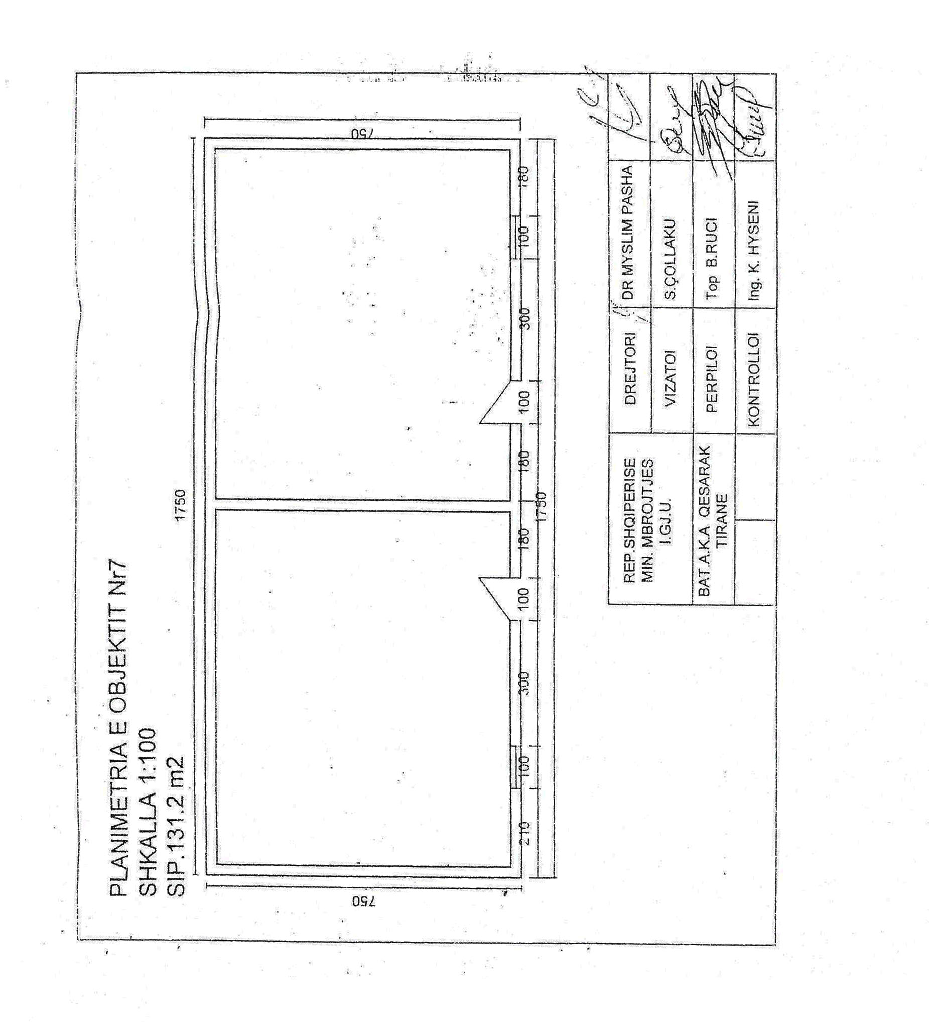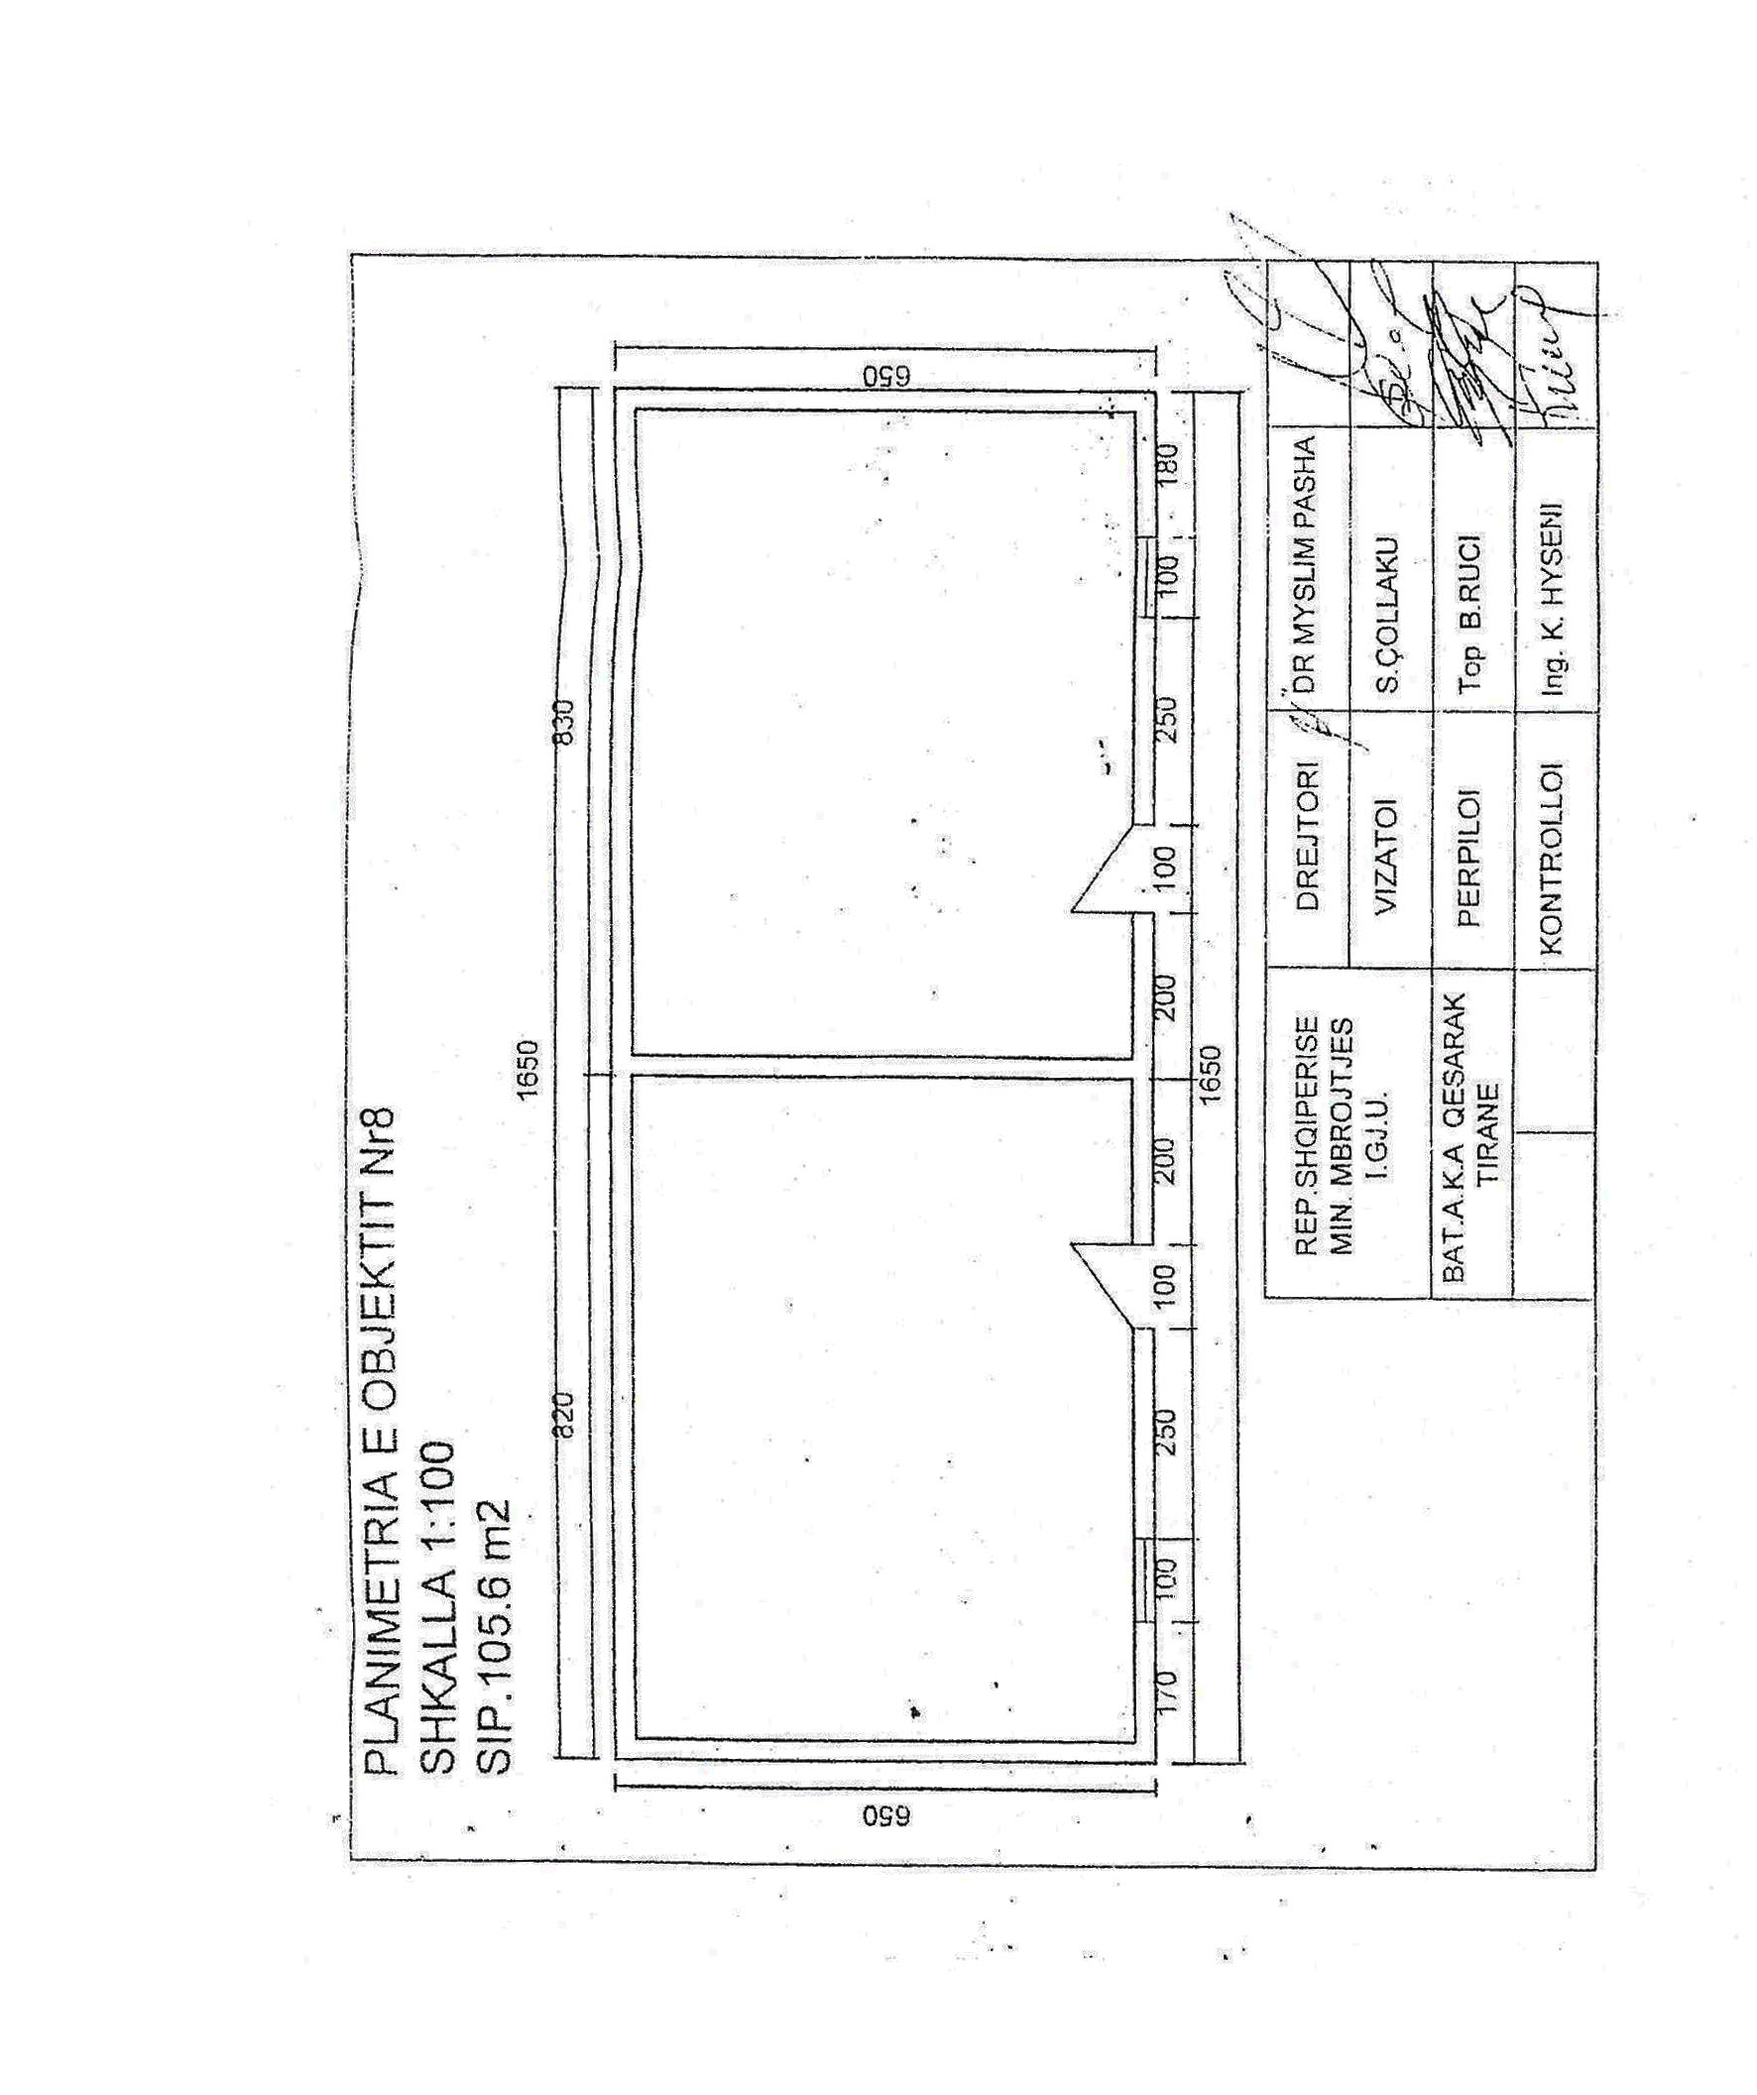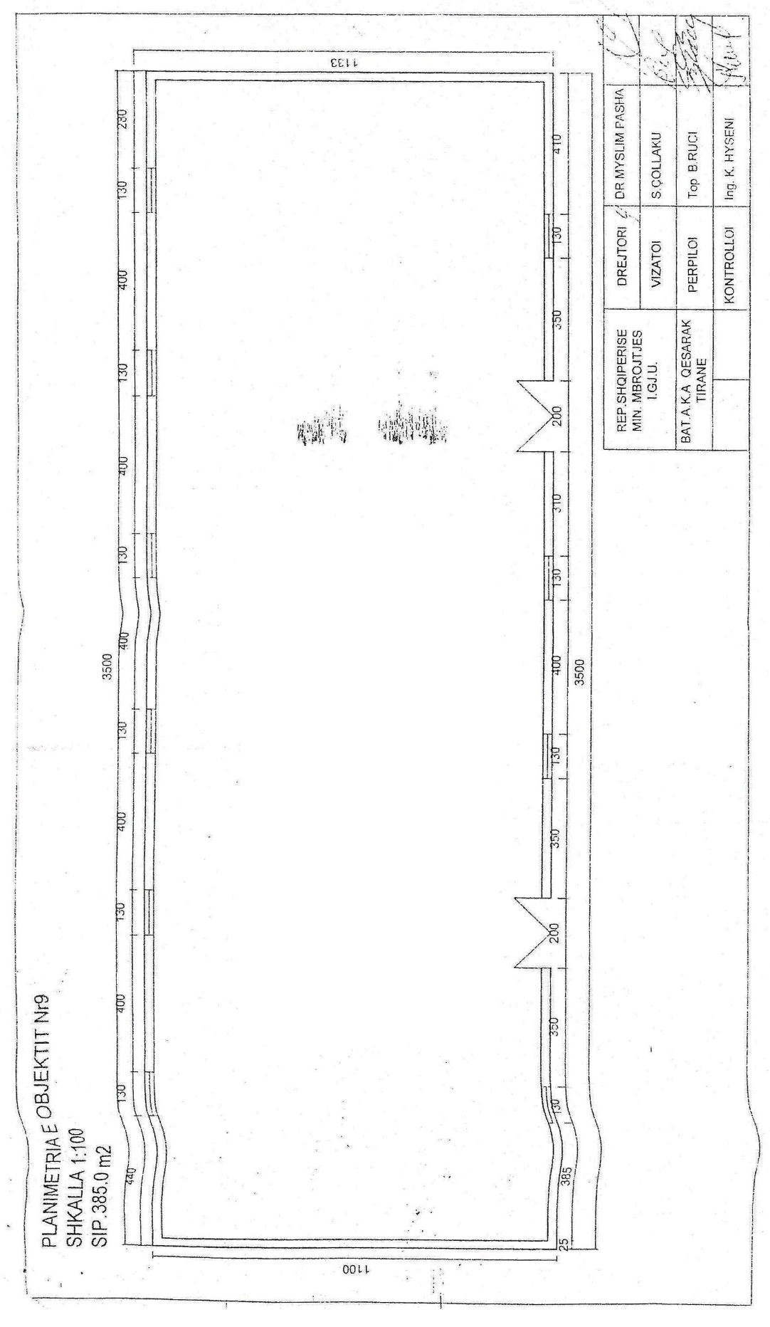

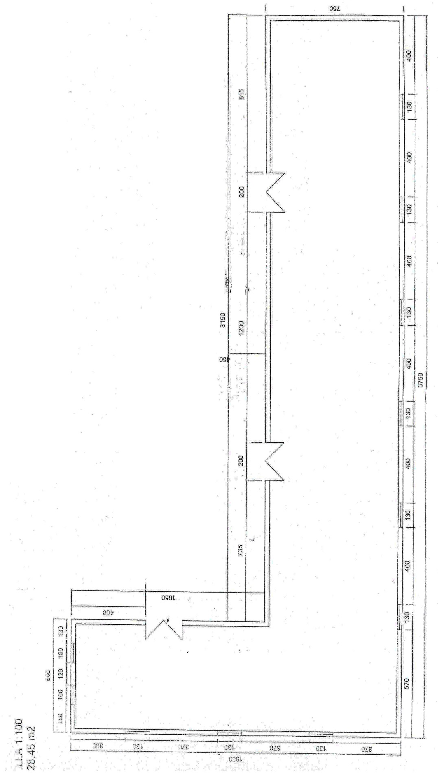

Vendim
Nr. 523, datë 13.6.2013

Për disa ndryshime në vendimin nr. 70, datë 11.2.1999 të Këshillit

të Ministrave “Për evidentimin e punëkërkuesve të papunë”,

të ndryshuar

Në mbështetje të nenit 100 të Kushtetutës dhe të neneve 26 e 29 të ligjit nr. 7995, datë 20.9.1995 “Për nxitjen e punësimit”, të ndryshuar, me propozimin e Ministrit të Punës, Çështjeve Sociale dhe Shanseve të Barabarta, Këshilli i Ministrave

Vendosi:

Në vendimin nr. 70, datë 11.2.1999 të Këshillit të Ministrave, të ndryshuar, bëhen këto ndryshime:
1. Paragrafi i fundit i pikës 4, ndryshohet si më poshtë vijon:
“Zyra përkatëse e punësimit pajis me kartë papunësie çdo punëkërkues të papunë që përfiton ose do të përfitojë nga ofrimi i shërbimeve dhe programeve aktive të punësimit, si dhe nga programet e tjera shtetërore të mbështetjes me të ardhura.”.
2. Paragrafi i parë i pikës 6, ndryshohet si më poshtë vijon:
“Shërbimi Kombëtar i Punësimit nxjerr dhe pajis falas me kartë personale papunësie të gjithë personat që regjistrohen si punëkërkues të papunë. Zyrat e punësimit kryejnë procesin e pajisjes me kartë papunësie dhe bëjnë vërtetimin e të qenit punëkërkues i papunë të mbajtësit të kartës. Pajisja me karta papunësie për punëkërkuesit e papunë fillon menjëherë pas hyrjes në fuqi të këtij vendimi dhe përfundon brenda tre muajve. Karta e papunësisë është dokumenti i vetëm zyrtar, i cili paraqitet për përfitimet e shërbimeve të punësimit dhe përfitimet nga skemat e mbrojtjes shoqërore.
Pas përfundimit të afatit tremujor, shërbimet e sipërpërmendura do t’u ofrohen vetëm punëkërkuesve që janë pajisur me kartë papunësie.”.
Ky vendim hyn në fuqi pas botimit në Fletoren Zyrtare.

Kryeministri
Sali Berisha

